14. november 2023
Ministrstvo za delo, družino, socialne zadeve in enake možnostii
Služba za analize in razvoj

Blaginja
kazalniki blaginje v sloveniji
Vsebina
Uvod 2
Glavne ugotovitve pregleda Blaginja v Sloveniji 4
Glavni kazalniki blaginje 5
Kazalniki blaginje 7
Viri za blaginjo v prihodnosti 10
Neenakosti v blaginji 11
Priloga A: Glavni kazalniki blaginje in primerjava z državami EU 20

Uvod
To poročilo ponuja pregled uspešnosti Slovenije po kazalnikih blaginje oblikovanih posebej za ta namen. Pristop blaginje temelji na razumevanju, da je za merjenje napredka v širšem smislu treba analizirati celoten nabor kanalov, preko katerih politike vplivajo na življenja ljudi. Kazalniki blaginje lahko zagotovijo celovit pregled življenjskih razmer, s katerimi se soočajo in jih zaznavajo posamezniki ali določene skupine v družbi. Pri oblikovanju preglednice smo upoštevali najboljšo mednarodno prakso (vir: OECD), in smernice, ki so jih oblikovali v OECD. Širši nabor kazalnikov za spremljanje blaginje je tako sprejet s strani držav, ki uporabljajo pristop spremljanja blaginje za informirane politične odločitve.
Pomen spremljanja izboljšav s pomočjo niza kazalnikov blaginje je v samem konceptu blaginje, ki zajema družbeni napredek onkraj ekonomskega sistema in vključuje tudi izkušnje in življenjske razmere ljudi. Obsežen pregled napredka družbe lahko pomaga prepoznati in obravnavati politične izzive ter prispeva k oblikovanju javnih politik, ki temelji na argumentiranih odločitvah.
Kazalniki blaginje odražajo interakcijo politik, ki se izvajajo na vseh področjih družbe. Uporaba pristopa blaginje za oblikovanje informiranih političnih odločitev prispeva k upoštevanju rezultatov, ki presegajo določeno področje politike. Iz vidika Ministrstva za delo, družino, socialne zadeve in enake možnosti je spremljanje rezultatov blaginje ključnega pomena, saj pomaga prepoznati družbene ranljivosti ter napredek in delovne izzive v širšem kontekstu ter ovrednotiti skupni učinek politik na vse vidike življenja. Razmerje med razsežnostjo blaginje in političnimi vzvodi omogoča prepoznavanje kompromisov in politik, ki so koristne za vse, ter tako zagotavlja splošno skladnost politik.
Nabor kazalnikov sledi okviru blaginje OECD (2021) in jih lahko razdelimo na tri ločene konceptualne komponente: trenutna blaginja, neenakost v blaginji in viri za blaginjo v prihodnosti.
- Podatki o trenutni blaginji se osredotočajo na življenjske razmere na ravni posameznika, gospodinjstva in skupnosti ter opisujejo, kako ljudje doživljajo svoje življenje »tukaj in zdaj«. Dimenzije vključujejo materialne razmere, ki pogojujejo ekonomske možnosti ljudi in dejavnike kakovosti življenja, ki vključujejo podatke o tem, kako dobro se ljudje počutijo, kaj znajo in zmorejo ter kako zdrava in varna so njihova okolja. Kakovost življenja zajema tudi to, kako povezani in angažirani so ljudje ter kako in s kom preživljajo svoj čas.
- Vire za blaginjo v prihodnosti sestavljajo »kapitali« (zaloge virov za prihodnjo blaginjo), naložbe v te kapitale (ali črpanja teh kapitalov) ter dejavniki tveganja in odpornosti, ki lahko vplivajo na prihodnjo blaginjo. Te kapitale je mogoče meriti na ravni družbe ali na ravni posameznika. Ločeno poročanje o trenutni blaginji in njeni trajnosti pomaga oceniti, ali je maksimiranje prvega za ceno ogrožanja slednjega (ali obratno), kar lahko pri oblikovanju politik daje informacije o medčasovnih (tudi medgeneracijskih) kompromisih.
- Ker nacionalna povprečja pogosto prikrivajo velike neenakosti v blaginji, se dodatno raziščejo s pregledom treh vrst neenakosti: vrzeli med skupinami prebivalstva oz. horizontalnih neenakosti (npr. neenakost med spoloma); vrzeli med tistimi na vrhu in tistimi na dnu porazdelitve v vsaki dimenziji oz. vertikalne neenakosti (npr. med najbogatejšimi in najrevnejšimi); in pomanjkanja oz. delež prebivalstva, ki pade pod dani minimalni prag pri določeni dimenziji blaginje .
Slika 1 Shema nabora kazalnikov blaginje

Preglednica vsebuje 55 kazalnikov trenutne blaginje in 30 kazalnikov virov blaginje v prihodnosti (tabeli 2 in 3). Nabor kazalnikov je rezultat pregleda razpoložljivih kazalnikov blaginje in razprav z OECD v okviru projekta »Izgradnja analitičnih zmogljivosti na Ministrstvu za delo, družino, socialne zadeve in enake možnosti«, ki ga je financiral Program podpore strukturnim reformam Evropske komisije (2021-2023). Seznam kazalnikov odraža relevantnost glede na področja pristojnosti ministrstva. Nabor kazalnikov izhaja iz treh glavnih virov: okvir blaginje OECD, Kazalniki ciljev trajnostnega razvoja in kazalniki Slovenske nacionalne razvojne strategije. Zaradi določenega prekrivanja pri izbiri prednostnega vira za kazalnike in podatkov je bila dana prednost harmoniziranim podatkom po državah, da bi omogočili primerjavo uspešnosti Slovenije z ostalimi državami EU.
Kazalniki trga dela so razdeljeni na dve ločeni dimenzije/razsežnosti, in sicer količino in kakovost delovnih mest, da se okvir spremljanja blaginje uskladi s prihodnjim okvirom spremljanja dela ministrstva za delo. S številom delovnih mest je mišljeno število delovnih mest in oseb, vključenih na trg dela, kakovost delovnih mest pa zajema zaslužke, varnost na trgu dela in kazalnike kakovosti delovnega okolja. V vsaki od obeh razsežnosti se upoštevajo neenakosti, ki so sestavni del okvira blaginje. Shema nabora kazalnikov je predstavljena na sliki 1.
Med vsemi kazalniki je bilo izbranih 20 glavnih kazalnikov, ki odražajo področne prioritete ministrstva in vsebinska merila. Nabor glavnih kazalnikov je bil pogojen tudi s kakovostjo in razpoložljivostjo podatkov. Izbrani so bili tudi z namenom, da bi odražali ravnotežje med vsemi dimenzijami blaginje. Za lažjo primerjavo so izbrani kazalniki do neke mere usklajeni z glavnimi kazalniki okvira blaginje OECD (tabela 1).
Tabela 1 Sklopi kazalnikov blaginje z glavnimi kazalniki
Kazalnik |  | Kazalnik
Dohodki in premoženje |  | Delovna mesta
Razpoložljivi dohodek gospodinjstev |  | Stopnja delovne aktivnosti
Neenakost porazdelitve dohodka |  | Stopnja brezposelnosti
Tveganje socialne izključenosti |  | Stopnja premajhne izkoriščenosti delovne sile
Resna materialna prikrajšanost |  | Kvaliteta delovnih mest
Stanovanja |  | Plačilo za opravljeno delo
Stanovanjski stroški |  | Plačna vrzel med spoloma
Usklajevanje dela in prostega časa |  | Zdravje
Zadovoljstvo z izrabo časa |  | Splošno zdravstveno stanje
Znanje in spretnosti |  | Socialne povezave
Digitalne spretnosti odraslih |  | Zaznana socialna podpora
Kultura |  | Varnost
Kulturno udejstvovanje |  | Občutek varnosti
Subjektivna blaginja |  | Državljansko udejstvovanje
Zadovoljstvo z življenjem |  | Vpliv na vladne odločitve
Zadovoljstvo z življenjem študentov |  | Okolje
 |  | Onesnaženost zraka

Pri izbiri kazalnikov blaginje je bilo upoštevanih pet kriterijev: ustreznost, natančnost, verodostojnost in primerljivost, pravočasnost in pogostost ter interpretabilnost kazalnikov. V skladu z Okvirom blaginje OECD nabor upošteva večinoma kazalnike rezultatov za trenutno blaginjo in vire za prihodnjo blaginjo. Neenakosti po vzoru najboljših praks obravnavamo na integralen način (tj. horizontalne in vertikalne neenakosti ter prikrajšanost). Natančnost se nanaša na primernost kazalnika za merjenje osnovnega koncepta, ki ga je treba meriti, verodostojnost in primerljivost pa se nanašata na to, ali je kazalnik izdelan na usklajen način med državami.
Podatkovni nabor na katerem temelji predlagani okvir, omogoča spremljanje rezultatov v treh glavnih razsežnostih, od katerih vsaka daje svoj vpogled v uspešnost Slovenije. Te tri dimenzije so gibanje kazalnikov skozi čas, primerjave med državami v določenem obdobju in neenakosti.
Pregled blaginje za posamezne skupine prebivalstva zajamemo s pregledom treh vrst neenakosti: vrzeli med skupinami prebivalstva (npr. med moškimi in ženskami, starimi in mladimi ipd. – horizontalne neenakosti); vrzeli med tistimi na vrhu in tistimi na dnu lestvice dosežkov glede na določen kazalnik (npr. dohodek 20 % najbogatejših posameznikov v primerjavi z dohodkom najrevnejših 20 % - vertikalne neenakosti); in prikrajšanost (tj. delež prebivalstva, ki pade pod dani prag pri posamezni dimenziji blaginje, kot je minimalna raven spretnosti, zdravja, dohodka).
Pregled blaginje vključuje pet delov: glavne ugotovitve pregleda Blaginja v Sloveniji, pregled glavnih kazalnikov blaginje, pregled vseh kazalnikov blaginje, kazalniki virov za blaginjo v prihodnosti in neenakosti v blaginji.

Glavne ugotovitve pregleda Blaginja v Sloveniji
Glavna izziva Slovenije, relevantna za področje blaginje, sta zvišanje produktivnosti in rezultatov na področju ekonomskih kazalnikov, ne da bi pri tem ogrozili nizke ravni neenakosti v premoženju in dohodku ter dobre rezultate v nekaterih nematerialnih razsežnostih blaginje. Ta izziva sta še izrazitejša zaradi staranja prebivalstva, posledičnega povečanja stroškov, povezanih s staranjem, in nadaljnjega zniževanja števila delovno sposobnega prebivalstva. Prizadevanje za boljše rezultate v zvezi s človeškim kapitalom, vključno z zdravjem, veščinami in stopnjo delovne aktivnosti odraslih, je ključna pot, s katero je mogoče doseči oba cilja. Morebitne reforme za reševanje teh izzivov bi morale:
- povečati preglednosti med pravicami in obveznostmi z namenom okrepiti sistem socialnega zavarovanja;
- spodbuditi prispevanje posameznikov v sistem socialnega zavarovanja (ta obsega pokojninsko in invalidsko, zdravstveno zavarovanje idr.);
- določiti obveznosti in pravice iz teh sistemov, v višini in kakovosti storitev, ki ne bi ogrozile verodostojnosti sistema in virov za zagotavljanje njihovega vzdržnega financiranja;
- izboljšati digitalne veščine in institucionalno kulturo vseživljenjskega učenja in
- ohraniti doseženo relativno visoko stopnjo socialne kohezije.
Medtem ko je Slovenija pri nekaterih nematerialnih dimenzijah blaginje, kot sta varnost in socialne povezave, v relativno dobrem položaju, pa ji, da bi dosegli subjektivne ravni blaginje, ki jih dosegajo najbolj uspešne države EU, na več področjih blaginje dobrih rezultatov primanjkuje. Poleg zaostajanja na področjih materialnih življenjskih pogojev ter primerjalno povprečnih rezultatov na področju zdravstva in spretnosti odraslih so področja, ki zahtevajo pozornost odločevalcev politike, tudi slaba raven državljanske angažiranosti in okolje. Glede potencialnih virov prihodnje blaginje prednost Slovenije izvira s področja okolja. Da bi kar najbolje izkoristila ta potencial, bi morala Slovenija zasledovati strateško horizontalno usmeritev politike na področju poštenega zelenega prehoda, okrepiti upravljanje in se izogniti razdrobljenosti v programih in politikah.

Glavni kazalniki blaginje
Namen dvajsetih glavnih kazalnikov je zagotoviti skrajšan pogled na trinajst dimenzij blaginje (Tabela 1). Slika 2 prikazuje relativno uspešnost Slovenije v primerjavi z državami EU glede na glavne kazalnike trenutne blaginje za zadnje razpoložljivo leto (za podrobnejši pregled po glavnih kazalnikih glej Prilogo A). Uvrstitev pri vsakem kazalniku je odvisna tudi od števila držav, za katere so na voljo podatki. Slovenija dosega najboljše rezultate na področju varnosti in stanovanj. Med najnižjimi v EU so tudi neenakost porazdelitve dohodka in tveganje socialne izključenosti. Ugoden položaj je pri splošnem zadovoljstvu z življenjem, usklajevanju dela in prostega časa, delovnih mestih z nizko stopnjo brezposelnosti in nizki plačni vrzeli med spoloma. Splošno uspešnost podpirajo močne socialne povezave, merjene z zaznano socialno podporo.
Največji izzivi, kot jih prikazujejo glavni kazalniki, so kakovost okolja, državljansko udejstvovanje, zadovoljstvo z življenjem študentov, stopnja delovne aktivnosti, digitalne spretnosti odraslih ter splošno zdravstveno stanje. Dohodek gospodinjstva in kakovost zaslužka je omejena s stopnjo produktivnosti.
Slika 2 Uvrstitev Slovenije po glavnih kazalnikih blaginje med državami EU za zadnje leto z razpoložljivimi podatki. Nižja številka pomeni boljšo uvrstitev.

Vir: EUROSTAT, OECD, preračuni SAR MDDSZ

Kazalniki blaginje
Pregled vseh kazalnikov blaginje (55), vključenih v različne dimenzije blaginje, okrepi informacije, ki jih zagotavljajo glavni kazalniki, in obogati pogled na splošno uspešnost v smislu napredka, prednosti in izzivov. Uspešnost Slovenije je v skupini opazovanih držav EU razvrščena v zgornjo, srednjo ali spodnjo tretjino (skupina 1, 2 ali 3 v Tabeli 2). Slovenija se v večini sklopov po kazalnikih uvršča v prvo ali drugo tretjino držav EU, slabše rezultate pa najdemo med kazalniki v sklopih znanje in spretnosti, okolje, subjektivna blaginja, kvaliteta delovnih mest, zdravje in državljansko udejstvovanje.
V sklopu dohodki in premoženje je Slovenija v prvi ali drugi tretjini opazovanih držav EU pri vseh kazalnikih, relativno najslabša je uvrstitev pri kazalnikih razpoložljivi dohodek gospodinjstev ter težko shajanje z dohodkom, najboljša pa pri resni materialni prikrajšanosti, ki je v Sloveniji najnižja med državami EU.
Slovenija se po večini kazalnikov povezanih z delom uvršča v prvo tretjino držav EU z izjemo dolgotrajne brezposelnosti, stopnje premajhne izkoriščenosti delovne sile in stopnje delovne aktivnosti (tabela 2).
V sklopu kvalitete delovnih mest se Slovenija uvršča relativno visoko pri glavnih kazalnikih, to je plačni vrzeli med spoloma, v drugi tretjini držav pa je tudi pri plačilu za opravljeno delo. Med prvo tretjino držav se uvršča tudi glede prehodov na pogodbe za nedoločen čas. Kljub temu pa se v tem sklopu uvršča v zadnjo tretjino držav po kazalniku obremenitve na delovnem mestu.
V sklopu usklajevanje dela in prostega časa se Slovenija uvršča visoko pri obeh razpoložljivih kazalnikih, t. j. pri zadovoljstvu z izrabo delovnega časa in počitnicah zunaj doma.
Pri kulturnem udejstvovanju se Slovenija uvršča v srednjo tretjino držav EU.
Pri sklopu stanovanja je Slovenija po izbranih kazalnikih v prvi ali drugi tretjini držav. Dobri rezultati so predvsem pri stanovanjskih stroških, nizki preobremenjenosti s stanovanjskimi stroški in dobro pokritostjo s širokopasovnimi povezavami. V prvi polovici držav je Slovenija pri kazalnikih prenaseljenost stanovanj in revna gospodinjstva brez dostopa do osnovnih sanitarij.
Pri znanju in spretnostih se Slovenija uvršča visoko glede znanja učencev, medtem ko je uspešnost odrasle populacije, vključno z digitalnimi veščinami, manjša. To kaže na precejšnjo heterogenost med različnimi generacije, kar dodatno potrdi horizontalni pregled, ki ga prikazujemo v nadaljevanju.
Kar zadeva subjektivno blaginjo, je splošno zadovoljstvo z življenjem visoko v primerjavi z državami EU. Dokaj visok delež ljudi tudi poroča, da njihovo življenje ima smisel. Zadovoljstvo z življenjem med študenti pa je manjše. Opazimo tudi dokaj visok delež ljudi, ki so bili ob času anketiranja bolj negativno razpoloženi.
Visoka socialna povezanost je očitna prednost Slovenije, merjena z nizkim občutkom osamljenosti, dobrim zadovoljstvom z odnosi in prijatelji ali sorodniki, na katere se lahko zanesemo – zaznana socialna podpora.
V sklopu zdravje se Slovenija uvršča slabše, v srednjo tretjino držav, pri pričakovani življenjski dobi ob rojstvu, depresivnosti, psiholoških stiskah in splošnem zdravstvenem stanju. Pri številu samomorov pa se Slovenija uvršča med najslabše države v EU. Sorazmerno majhno pa je število oseb, ki poročajo o dolgotrajnih omejitvah pri običajnih dejavnostih zaradi zdravstvenih težav.
Pri varnosti je Slovenija v samem vrhu pri kazalniku občutka varnosti, merjeno z deležem ljudi, ki se počutijo varno ponoči zunaj v urbanih naseljih. Pri številu umorov se Slovenija uvršča slabše, v srednjo tretjino držav.
Med najslabšimi opazovanimi državami EU smo po kazalnikih v sklopih državljansko udejstvovanje in okolje. Slaba je ocena vpliva posameznika na vladne odločitve ter le malo bolje pri kazalniku volilna udeležba. Pri okoljskih kazalnikih pa je visok delež ljudi, ki so v urbanih naseljih izpostavljeni prekomerni onesnaženosti zraka in nizek delež takih, ki imajo blizu zelene rekreacijske površine, vendar je tu potrebno opozoriti, da naravne površine, npr. gozd, niso vključene.

Tabela 2 Kazalniki blaginje po dimenzijah, uvrstitev Slovenije glede na države EU in po skupinah držav (prva, druga in zadnja tretjina)
Kazalnik | Uvrstitev | Skupina | Število opazovanih držav EU |  | Kazalnik | Uvrstitev | Skupina | Število opazovanih držav EU |  | Kazalnik | Uvrstitev | Skupina | Število opazovanih držav EU
Dohodki in premoženje |  |  |  |  | Kultura |  |  |  |  | Zdravje
Razpoložljivi dohodek gospodinjstev | 13 | 2 | 27 |  | Kulturno udejstvovanje | 13 | 2 | 27 |  | Splošno zdravstveno stanje | 13 | 2 | 22
Neenakost porazdelitve dohodka | 2 | 1 | 27 |  | Subjektivna blaginja |  |  |  |  | Pričakovano življenje ob rojstvu | 13 | 2 | 22
Tveganje socialne izključenosti | 2 | 1 | 27 |  | Zadovoljstvo z življenjem | 4 | 1 | 22 |  | Samomori | 25 | 3 | 27
Resna materialna in socialna prikrajšanost | 1 | 1 | 27 |  | Zadovoljstvo z življenjem študentov | 18 | 3 | 20 |  | Depresivnost | 13 | 2 | 22
Osebe v gospodinjstvih z nizko delovno intenzivnostjo | 7 | 1 | 27 |  | Negativno razpoloženje | 13 | 2 | 22 |  | Psihološka stiska | 10 | 2 | 22
Neto premoženje gospodinjstev | 7 | 2 | 20 |  | Smisel življenja | 7 | 2 | 20 |  | Funkcionalne omejitve | 4 | 1 | 27
Težko shajanje z dohodkom | 10 | 2 | 22 |  | Delovna mesta |  |  |  |  | Socialne povezave
Stanovanja |  |  |  |  | Stopnja delovne aktivnosti | 17 | 2 | 27 |  | Zaznana socialna podpora | 6 | 1 | 22
Stanovanjski stroški | 1 | 1 | 22 |  | Stopnja brezposelnosti | 7 | 1 | 27 |  | Zadovoljstvo z odnosi | 3 | 1 | 22
Prenaseljenost stanovanj | 12 | 2 | 27 |  | Stopnja premajhne izkoriščenosti delovne sile | 11 | 2 | 22 |  | Osamljenost | 4 | 1 | 22
Preobremenjenost s stanovanjskimi stroški | 3 | 1 | 22 |  | Stopnja dolgotrajne brezposelnosti | 12 | 2 | 22
Revna gospodinjstva brez dostopa do osnovnih sanitarij | 8 | 2 | 22 |  | Stopnja NEET | 7 | 1 | 27 |  | Varnost
Širokopasovne povezave | 6 | 1 | 22 |  | Varnost na trgu dela | 7 | 1 | 21 |  | Občutek varnosti | 1 | 1 | 22
Lastništvo stanovanj | 14 | 2 | 27 |  | Kvaliteta delovnih mest |  |  |  |  | Umori | 12 | 2 | 22
Usklajevanje dela in prostega časa |  |  |  |  | Plačilo za opravljeno delo | 11 | 2 | 22 |  | Državljansko udejstvovanje
Zadovoljstvo z izrabo časa | 7 | 1 | 22 |  | Plačna vrzel med spoloma | 3 | 1 | 27 |  | Vpliv na vladne odločitve | 18 | 3 | 19
Počitnice zunaj doma | 7 | 1 | 27 |  | Zadovoljstvo s službo | 13 | 2 | 22 |  | Volilna udeležba | 11 | 2 | 22
Znanje in spretnosti |  |  |  |  | Delovna obremenitev | 17 | 3 | 22 |  | Okolje
Digitalne spretnosti odraslih | 20 | 3 | 27 |  | Nadurno delo | 13 | 2 | 22 |  | Onesnaženost zraka | 19 | 3 | 22
Matematična pismenost učencev | 5 | 1 | 22 |  | Neenakost dohodkov | 12 | 2 | 22 |  | Dostop do zelenih rekreacijskih površin | 18 | 3 | 22
Bralna pismenost učencev | 9 | 2 | 22 |  | Zaposleni z nizko plačo | 14 | 2 | 21
Naravoslovna pismenost učencev | 4 | 1 | 22 |  | Prehodi na pogodbe za nedoločen čas | 7 | 1 | 27
Matematična pismenost odraslih | 14 | 3 | 19
Bralna pismenost odraslih | 16 | 3 | 19
Vir: EUROSTAT, OECD, preračuni SAR MDDSZ

Viri za blaginjo v prihodnosti
Viri za blaginjo v prihodnosti bodo oblikovali prihodnje rezultate blaginje. Kazalnike razdelimo na 4 sklope kapitala, naravne, človeške, družbene in ekonomske »zaloge kapitala«, ki obstajajo danes in ki zagotavljajo zalogo kapitala za prihodnost. Vključujejo tudi dejavnike tveganja, ki lahko vplivajo na te zaloge, kot so emisije toplogrednih plinov. Glavni kazalniki (slika 3) kažejo, da potencialni vir prihodnje blaginje Slovenije izvira predvsem iz kakovosti okolja. Dejavnik, ki najbolj omejuje prihodnjo blaginjo, je nizka raven socialnega kapitala, zaupanje v druge je med najnižjimi med državami EU, dokaj nizko je tudi zaupanje v vlado. Kljub temu, da delež žensk na vodilnih položajih ni relativno nizek, je potreben napredek, da bi se bolje izkoristilo potencialni socialni kapital. V spodnji polovici držav je Slovenija tudi glede gospodarskega kapitala, merjenega s produktivnostjo dela.
Slika 3 Glavni kazalniki virov za blaginjo v prihodnosti, uvrstitev Slovenije med opazovanimi državami EU

Vir: EUROSTAT, OECD, preračuni SAR MDDSZ
Pri kazalnikih naravnega kapitala v sklopu okolje (tabela 3) je Slovenija relativno v dobrem položaju glede na ostale države EU. Veliko je naravnih površin, visoka je stopnja recikliranja, dobro stanje rek, merjeno z biokemijskimi potrebami po kisiku, malo nitratov v podzemnih vodah. Po vodnih virih je Slovenija na 7. mestu med 20 opazovanimi državami EU. Slovenija je 5. država v Evropi z največjo zalogo naravne in polnaravne rastlinske pokritosti (69,7 % v letu 2019). Ne glede na to pa so bile izgube naravnih površin med letoma 2004 in 2019 med višjimi v EU (1,4 o.t.). Slovenija ima največji delež teritorialno zavarovanih območij v OECD in v EU. Pri ostalih kazalnikih iz tega sklopa se Slovenija uvršča v srednjo tretjino držav EU. Pri ekonomskem kapitalu zaostajamo za najboljšimi državami EU, relativno nizek je le dolg gospodinjstev. Najslabše se odrežemo pri kazalniku proizvodnih osnovnih sredstev, kjer se Slovenija uvršča na 18. mesto med 22 opazovanimi državami, dokaj nizko (na 14. mestu) pa tudi pri kazalniku intelektualnih osnovnih sredstev. Pri človeškem kapitalu je pozitivna relativno visoka vključenost v učenje odraslih, visoka pa so tveganja za zdravje, ki izhajajo iz prekomerne telesne teže in kajenja. Pri kazalnikih socialnega kapitala Slovenija dosega dobre rezultate na področju diskriminacije in korupcije, slabše je stanje na področju prostovoljstva, vključenosti žensk na vodstvene položaje in zaupanja v vlado in predvsem drugim ljudem.

Tabela 3 Prikaz kazalnikov virov za blaginjo v prihodnosti glede na uvrstitev Slovenije med opazovanimi državami EU
Kazalnik | Uvrstitev | Skupina | Število opazovanih držav EU |  | Kazalnik | Uvrstitev | Skupina | Število opazovanih držav EU
Okolje |  |  |  |  | Človeški kapital
Naravne površine | 5 | 1 | 22 |  | Delež prebivalcev s terciarno izobrazbo | 13 | 2 | 27
Toplogredni izpusti | 12 | 2 | 22 |  | Izobraževanje odraslih | 5 | 1 | 27
Energija iz obnovljivih virov | 10 | 2 | 22 |  | Terciarno izobraženi v tehničnih in naravoslovnih vedah | 9 | 1 | 27
Rdeči seznam ogroženih živalskih vrst | 14 | 2 | 22 |  | Prezgodnja umrljivost | 9 | 2 | 22
Ogljični odtis | 11 | 2 | 22 |  | Redno kajenje | 10 | 2 | 22
Snovna produktivnost | 11 | 2 | 22 |  | Prekomerna telesna teža | 16 | 3 | 17
Ekološki odtis | 12 | 2 | 20 |  | Socialni kapital
Količina odpadkov | 13 | 2 | 27 |  | Zaupanje drugim ljudem | 20 | 3 | 22
Stopnja recikliranja | 3 | 1 | 27 |  | Zaupanje v vlado | 12 | 2 | 22
Biokemijska potreba po kisiku v rekah | 1 | 1 | 16 |  | Ženske na vodstvenih položajih | 10 | 2 | 27
Nitrati v podzemni vodi | 4 | 1 | 14 |  | Izkušnje diskriminacije | 3 | 1 | 22
Vodni viri | 7 | 2 | 20 |  | Korupcija | 5 | 1 | 22
Ekonomski kapital |  |  |  |  | Prostovoljstvo | 9 | 2 | 19
Produktivnost dela | 13 | 2 | 22
Proizvodna osnovna sredstva | 18 | 3 | 22
Intelektualna osnovna sredstva | 14 | 2 | 22
Dolg gospodinjstev | 4 | 1 | 22
Finančna neto vrednost države | 10 | 2 | 22
Vir: EUROSTAT, OECD, preračuni SAR MDDSZ

Neenakosti v blaginji
- Vertikalne neenakosti
Neenakost porazdelitve dohodkov gospodinjstev, merjena z razmerjem kvintilnih razredov (80/20), kaže da je dohodek v Sloveniji razporejen dokaj pravično. Z razmerjem porazdelitve dohodkov med najbogatejšimi 20 % prebivalcev in najrevnejšimi 20 % prebivalcev je Slovenija na drugem mestu med državami EU (priloga A, slika A2).
- Prikrajšanosti
Slovenija se uvršča med najboljše države glede na razmeroma nizek delež prebivalstva, ki pade pod dani minimalni prag, zlasti glede revščine in socialne izključenosti. Slovenija se uvršča med najboljše države EU glede na delež oseb, ki so izpostavljeni tveganju socialne izključenosti (AROPE) (priloga A, slika A3). Posebej nizek je delež oseb, ki so resno materialno in socialno prikrajšani (priloga A, slika A4).
- Horizontalne neenakosti
Dohodki in premoženje
Poleg kazalnikov, ki opisujejo povprečja prebivalstva, dajejo kazalniki po različnih skupinah prebivalstva nadaljnji vpogled v izzive in priložnosti v različnih dimenzijah blaginje. Kar zadeva tveganje socialne izključenosti, tuji državljani doživljajo dvakrat večjo stopnjo tveganja socialne izključenosti. Večje tveganje od povprečne stopnje opazimo tudi pri starejši populaciji, manj izobraženih in ženskah (slika 4).
Slika 4 Stopnja tveganja socialne izključenosti po različnih skupinah prebivalstva, % oseb, ki so izpostavljene tveganju revščine, so resno materialno in socialno prikrajšane ali živijo v gospodinjstvih z nizko stopnjo delovne intenzivnosti
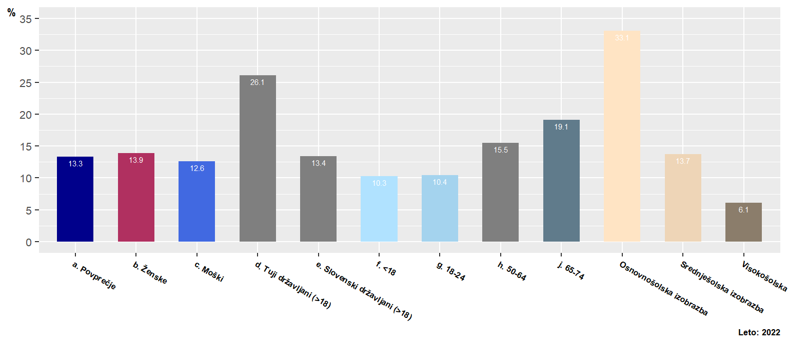
Pri resni materialni in socialni prikrajšanosti, ki je sicer najnižja v EU, so relativno v slabšem položaju ženske, otroci in starejši (slika 5).
Slika 5 Stopnja resne materialne in socialne prikrajšanosti, odstotek oseb, ki si zaradi omejenih finančnih virov gospodinjstva ne morejo privoščiti vsaj 7 od 13 elementov prikrajšanosti.
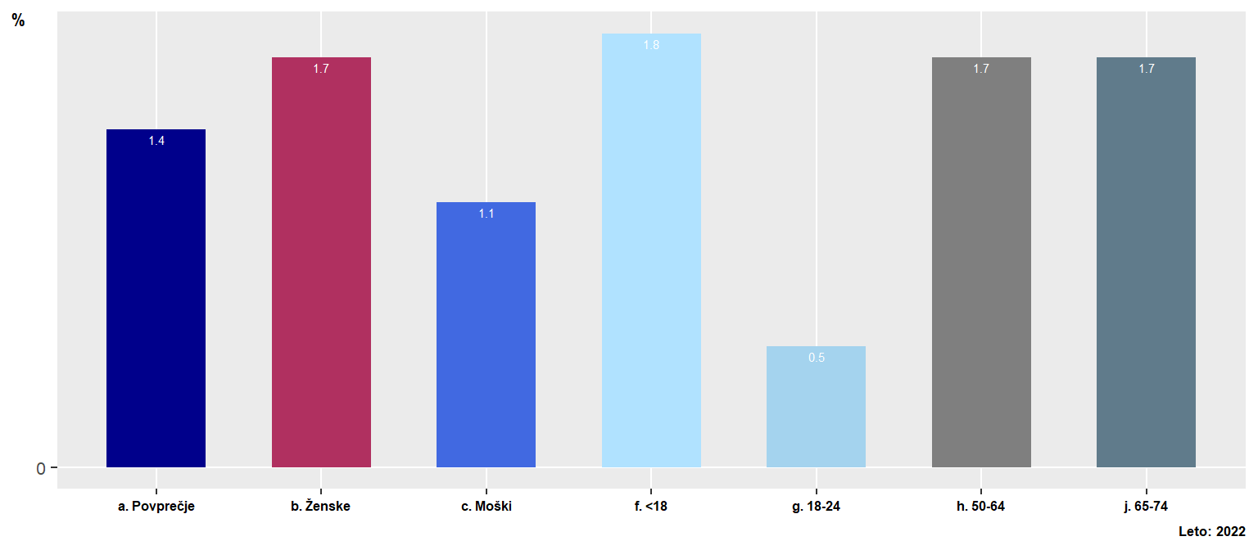
Podoben vzorec opazimo tudi pri osebah, ki živijo v gospodinjstvih z nizko stopnjo delovne intenzivnosti. V nasprotju z glavnim kazalnikom socialne izključenosti je delež prebivalstva, rojenega v tujini, ki živi v gospodinjstvih z zelo nizko delovno intenzivnostjo, nižji od povprečja, kar kaže na slabše plačana delovna mesta (slika 6).

Slika 6 Delež oseb, ki živijo v gospodinjstvih z nizko delovno intenzivnostjo
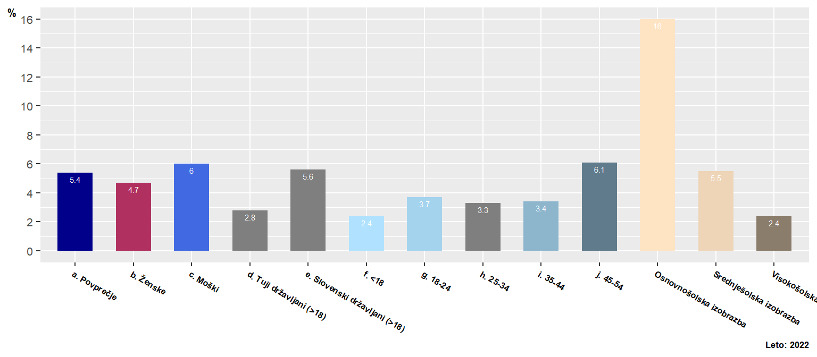
Delovna mesta
Kar zadeva stopnjo delovne aktivnosti, je delež prebivalstva, starega 25-49 let (88,5 %), precej višji od povprečja, višjo stopnjo delovne aktivnosti pa imajo tudi tuji državljani (slika 7). Stopnja delovne aktivnosti žensk je nižja od moških.
Slika 7 Stopnja delovne aktivnosti, % populacije ki je zaposlen ali samozaposlen
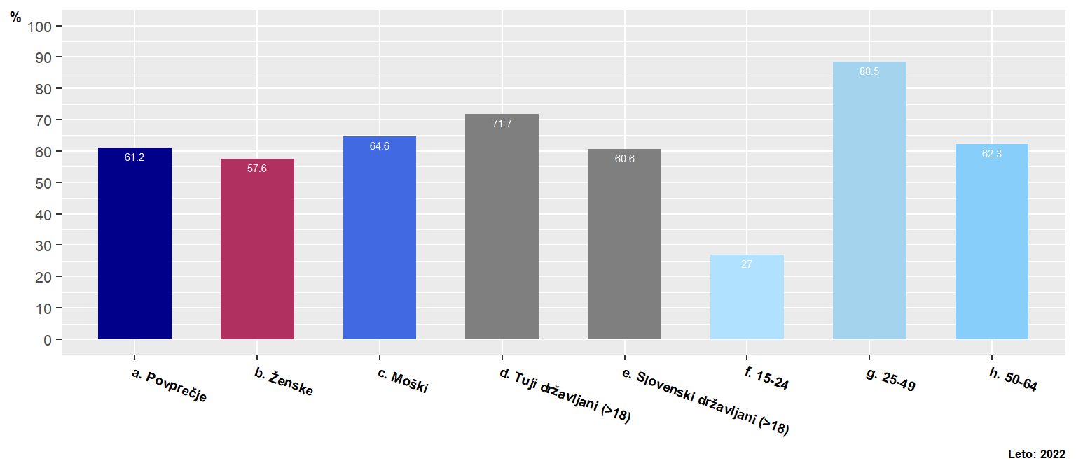
Stopnja brezposelnosti prebivalstva v starosti 15-24 let je skoraj trikrat višja od povprečne stopnje, povprečno stopnjo pa presegajo tudi tuji državljani in ženske (slika 8). Med starejšimi je stopnja brezposelnosti nižja.
Slika 8 Stopnja brezposelnosti
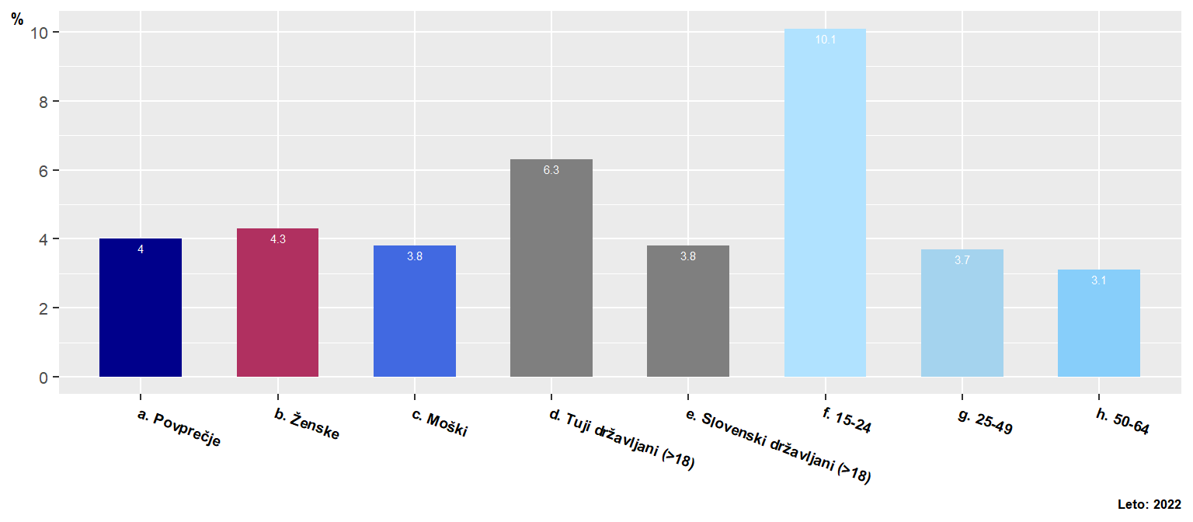
Kvaliteta delovnih mest
Kar zadeva delovno obremenitev, je delež ljudi, ki se soočajo z zahtevami, ki presegajo zmožnosti, najvišji med osebami s srednješolsko izobrazbo, starejšim prebivalstvom, starim 50-64 let, in med moškimi (slika 9). Podoben vzorec je prisoten pri zadovoljstvu z delom pri ženskah in mladih, ki so bolj zadovoljni od povprečja, medtem ko so moški in prebivalci, stari 50-64 let, manj zadovoljni od povprečja.
Slika 9 Delovna obremenitev, % oseb, ki se soočajo z zahtevami, ki presegajo zmožnosti
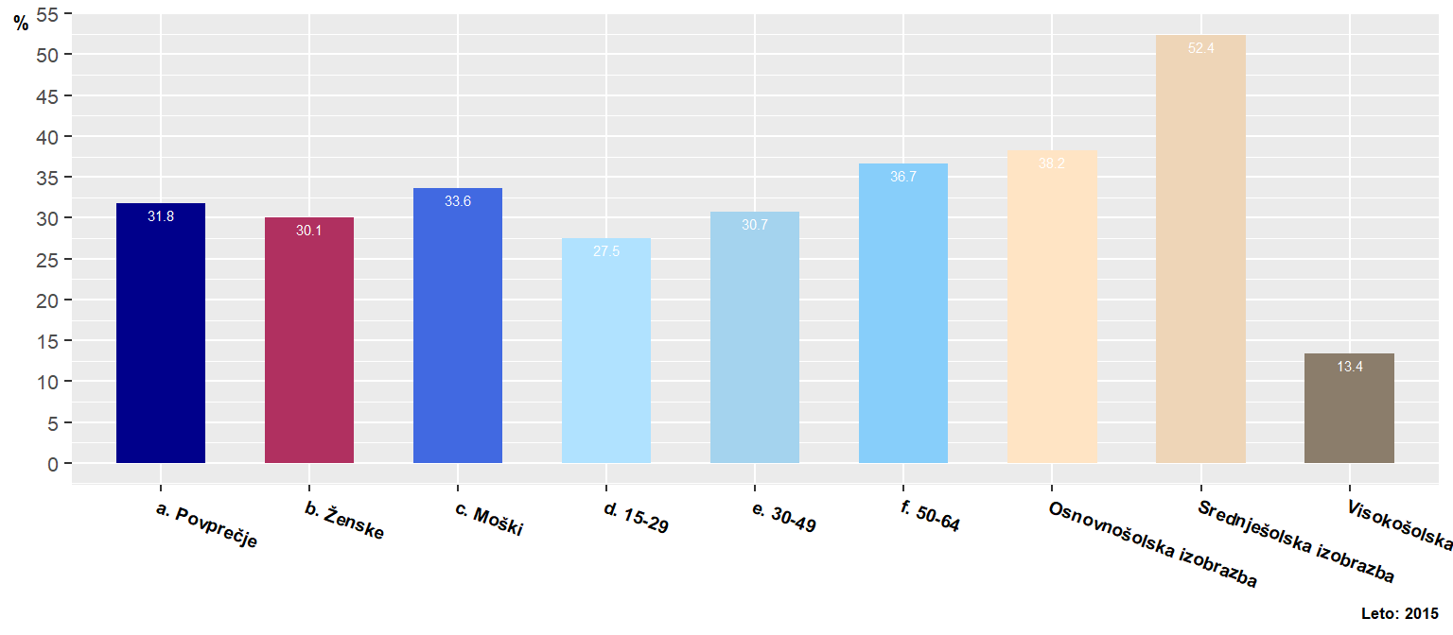
Usklajevanje dela in prostega časa
Moški in ženske doživljajo enako zadovoljstvo z izrabo časa. Glede na starost, stari 30-49 let doživljajo nižje zadovoljstvo, medtem ko tisti, stari 50-64 let, dosegajo višje zadovoljstvo od povprečne stopnje.
Slika 10 Zadovoljstvo z izrabo časa, povprečje na lestvici 0 (najmanjše) -10 (največje zadovoljstvo)
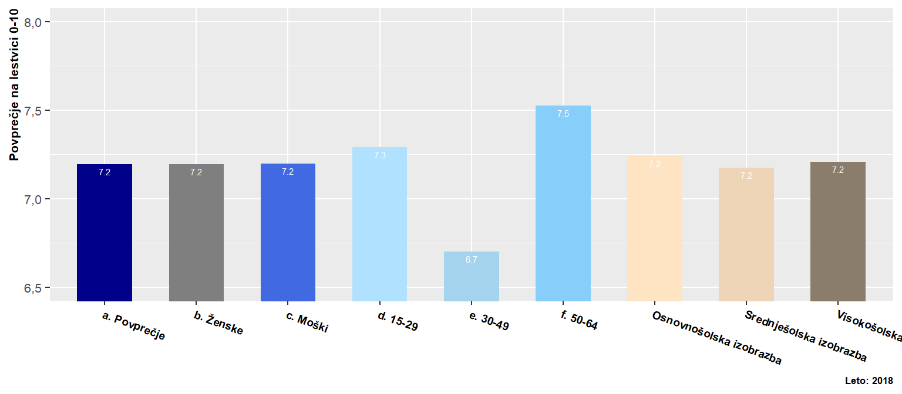
Zdravje
Delež moških, ki svoje zdravje dojemajo kot dobro ali zelo dobro, je večji od deleža žensk. Pričakovano je delež mladih (15-29), ki svoje zdravstveno stanje ocenjujejo pozitivno, višji od povprečja, medtem ko je delež pri starejših pod povprečjem (slika 11). Z višjo izobrazbo raste tudi ocena zdravstvenega stanja, saj je delež osnovnošolsko izobraženih, ki svoje zdravje opisujejo kot dobro ali zelo dobro, za polovico nižji, kot je ta delež pri visokošolsko izobraženih.
Slika 11 Splošno zdravstveno stanje, % oseb, ki svoje zdravje opisujejo kot dobro ali zelo dobro
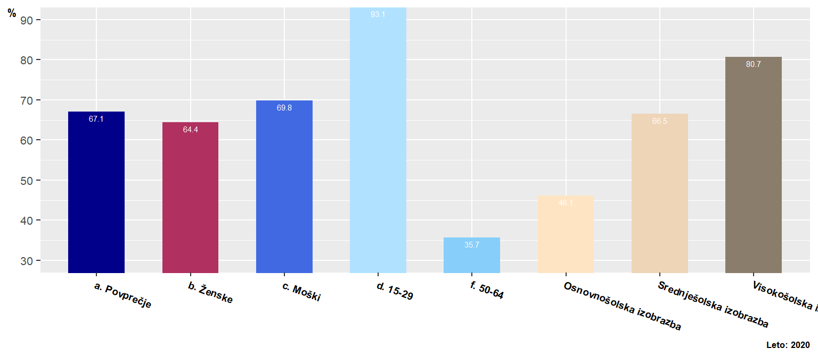
Znanje in spretnosti
Pri pismenosti odraslih med moškimi in ženskami praktično ni razlik, rahlo uspešnejše so ženske (slika 12). Mlajše generacije (15-49 let) imajo višje ocene bralne pismenosti kot starejše generacije (50+ let).
Slika 12 Bralna pismenost odraslih, dosežene točke iz PIAAC raziskave v letu 2014
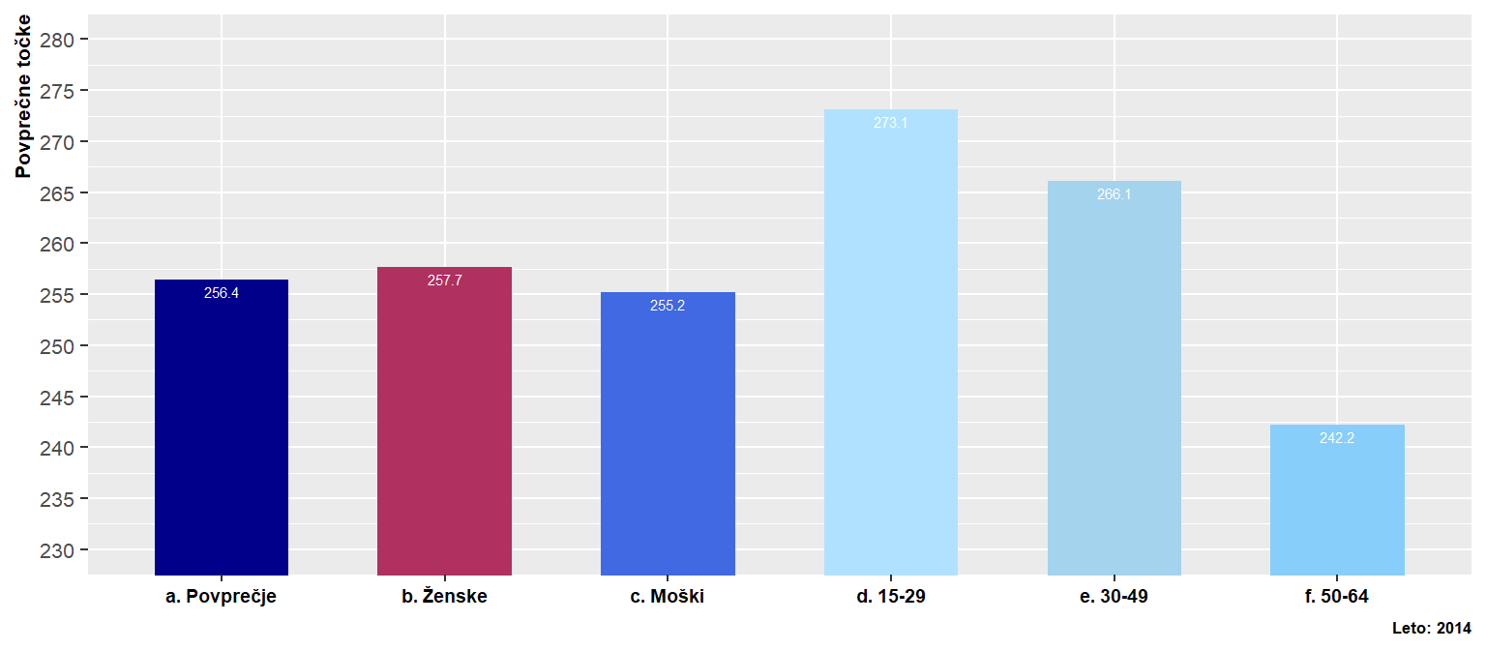
Prebivalstvo v Sloveniji ima razmeroma šibke digitalne spretnosti (priloga A, slika A12), vendar je tudi tu prisotna heterogenost med različnimi skupinami prebivalstva. Med mlajšimi (14–24 let) je delež takih, ki imajo vsaj osnovne digitalne veščine, višji kot med tistimi v jedru delovne sile (25–45 let) in med starejšim prebivalstvom (55–64 let). Ženske v starostni skupini 25–64 let imajo boljše digitalne spretnosti kot moški v isti starostni skupini.
Socialne povezave
Delež oseb, ki se lahko zanesejo na prijatelje in sorodnike, je med moškimi in ženskami skoraj enak, medtem ko imajo mlajše generacije bolj optimistično dojemanje kot starejša generacija. Med populacijskimi skupinami ni večjih razlik glede stopnje zadovoljstva z osebnimi odnosi, razen za mlade (15-29), ki so bolj zadovoljni od povprečja.
Slika 13 Zaznana socialna podpora, % oseb, ki odgovarjajo, da imajo prijatelje ali sorodnike, na katere se lahko zanesejo za pomoč
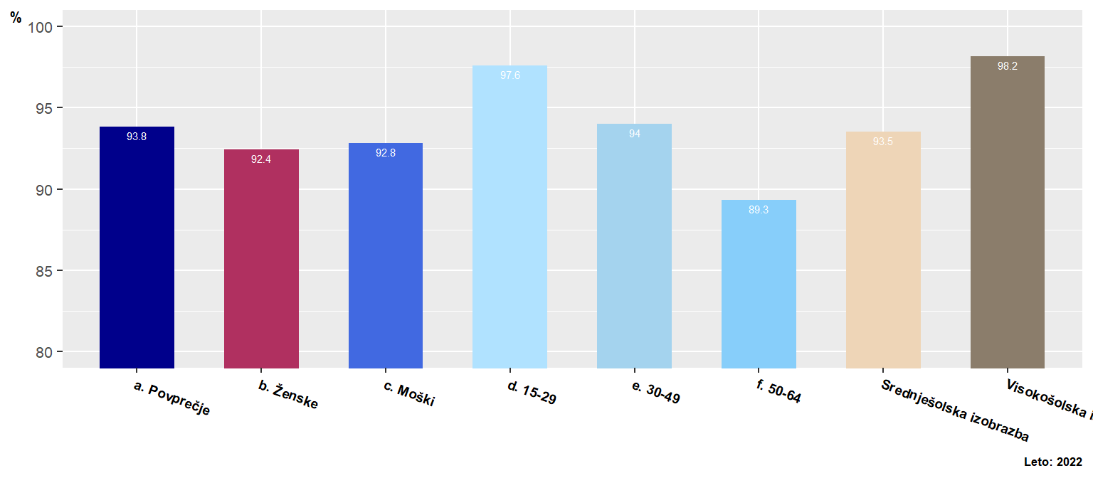
Kulturno udejstvovanje
Ženske in mlajša populacija (25-49 let) se kulturno udejstvuje, oz. so se vsaj enkrat v zadnjih 12 mesecih udeležili kulturne prireditve, v večjem deležu kot povprečna populacija.
Državljansko udejstvovanje
Slovenija ima drugi najnižji delež prebivalstva med 19 državami EU, ki meni, da ima besedo pri delu vlade (priloga A, slika A15). Nižji delež je tudi ob upoštevanju mlajših (15-29 let), pri katerih je delež skoraj dvakrat večji od povprečja. Med moškimi in ženskami ni razlik, medtem ko je za prebivalstvo 50-64 let ta delež nižji od povprečja. Manj kot so posamezniki izobraženi, manj je občutka, da lahko vplivajo na vladne odločitve.
Slika 14 Vpliv na vladne odločitve, % oseb, ki menijo, da imajo vpliv na vladne odločitve
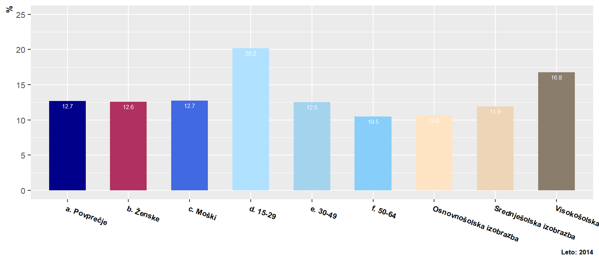

Varnost
Slovenija je na prvem mestu med 22 državami EU po občutku varnosti. Delež žensk, ki se počutijo varne zunaj ponoči, je manjši od deleža moških. Vendar je ta delež z 79,5 % še vedno zelo visok glede na ostale države EU.
Slika 15 Občutek varnosti, delež oseb, ki menijo, da se je varno sprehajati ponoči
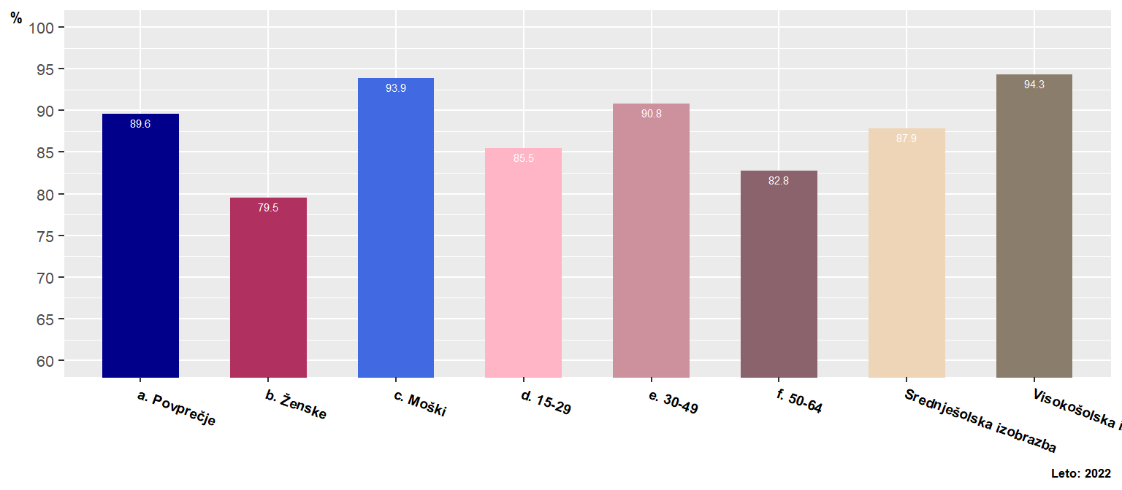
Subjektivna blaginja
Relativna raven zadovoljstva z življenjem je 4. med državami EU (priloga, slika A17). Med moškimi in ženskami ni opaznih razlik glede stopnje zadovoljstva. Mlajša populacija (15-29) ima višjo raven zadovoljstva kot starejša populacija (50-64). Višjo raven zadovoljstva je opaziti tudi pri bolj izobraženih.
Slovenija je med državami EU relativno slaba glede deleža prebivalstva, ki v tipičnem dnevu poroča o bolj negativnih kot pozitivnih občutkih in stanju. Delež je višji pri ženskah kot pri moških. Delež oseb z negativnim razpoloženjem je nižji pri mlajši populaciji (15-29 let).
V Sloveniji je delež ljudi, ki poročajo o visoki ravni smisla življenja, večji pri ženskah kot pri moških. Največji delež je v mlajši populaciji (16-24 let).
Slika 16 Samoocena splošnega zadovoljstva z življenjem, povprečna ocena (lestvica 0 do 10)
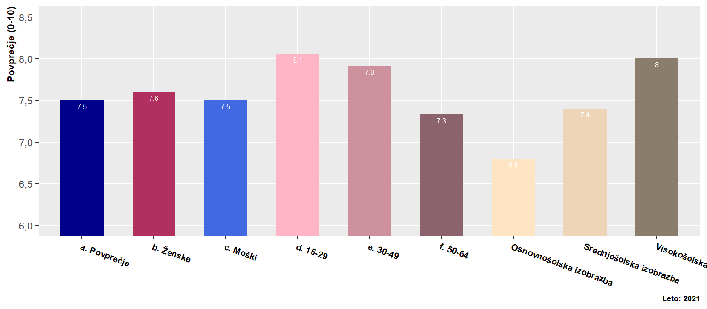
Človeški kapital
Delež oseb, starih 25-64 let, s terciarno izobrazbo je bistveno večji pri ženskah (48,3 %) kot pri moških (32,5 %). Mlajše generacije imajo višji delež visoko izobraženih kot starejše. Podoben vzorec opazimo pri izobraževanju odraslih. Ženske in mlada generacija (25-44) imajo večji delež oseb, ki se izobražujejo.
Slika 17 Delež oseb s terciarno izobrazbo, 25-64 let
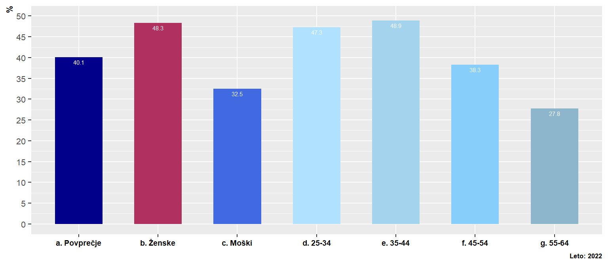

Priloga A: Glavni kazalniki blaginje in primerjava z državami EU
Slika A1 Neto prilagojeni razpoložljivi dohodek gospodinjstev na osebo v standardih kupne moči (EUR SKM)
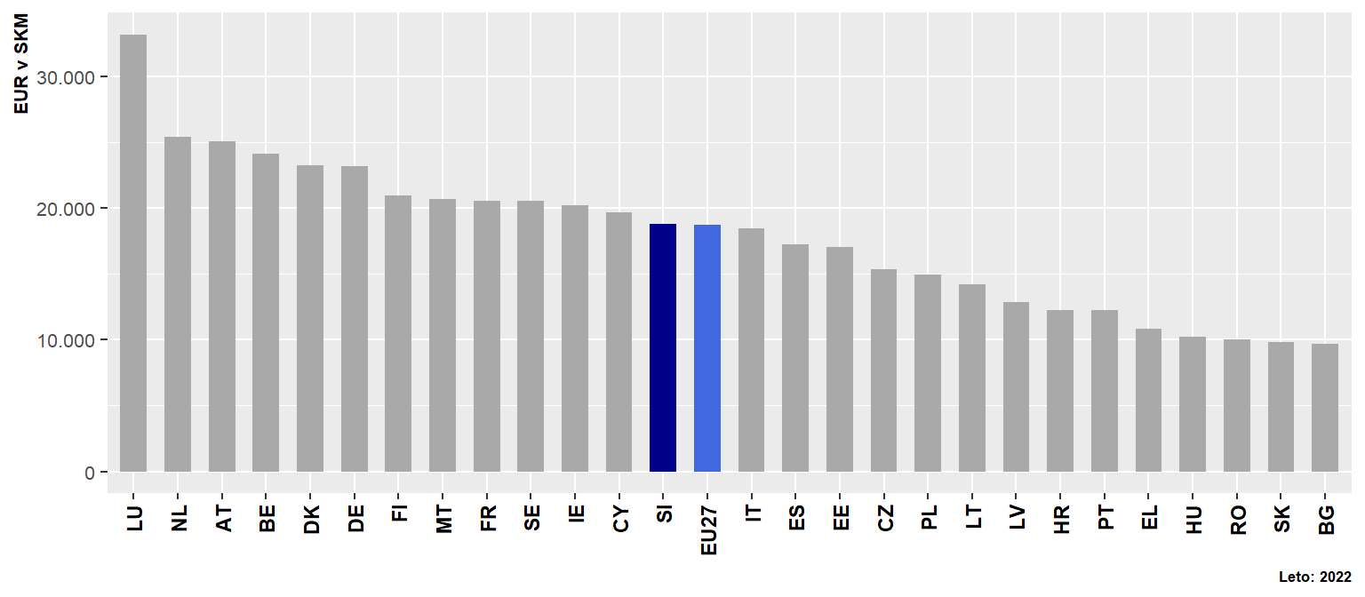
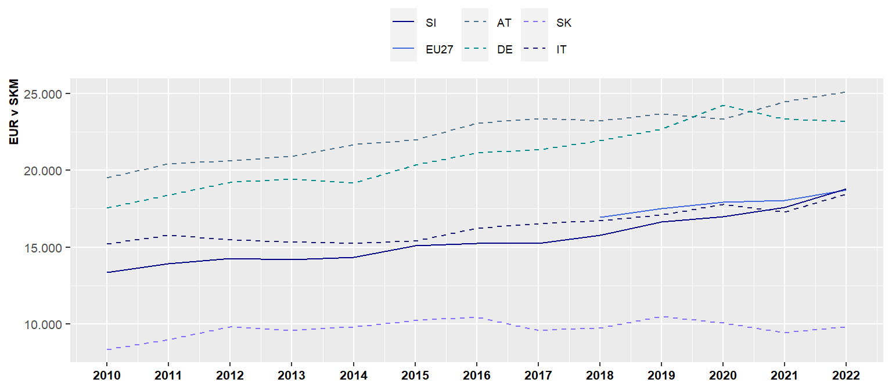
Slika A2 Neenakost porazdelitve dohodka - razmerje kvintilnih razredov (80/20) neto razpoložljivega dohodka
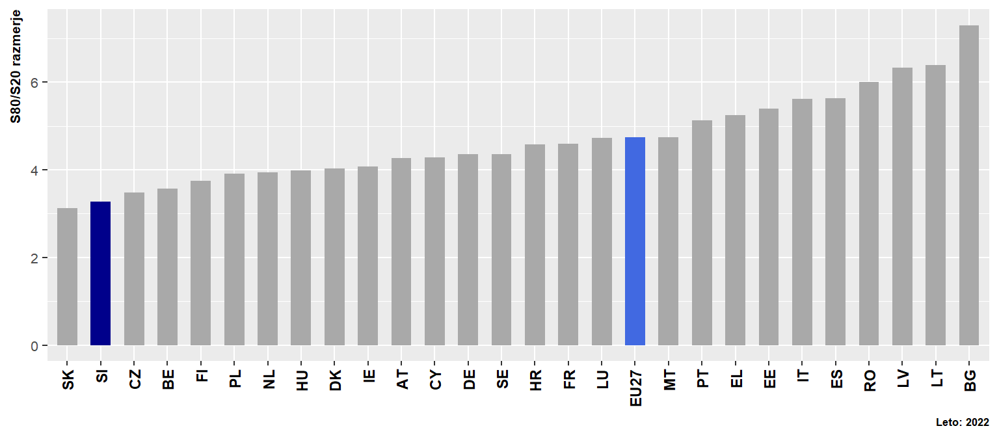
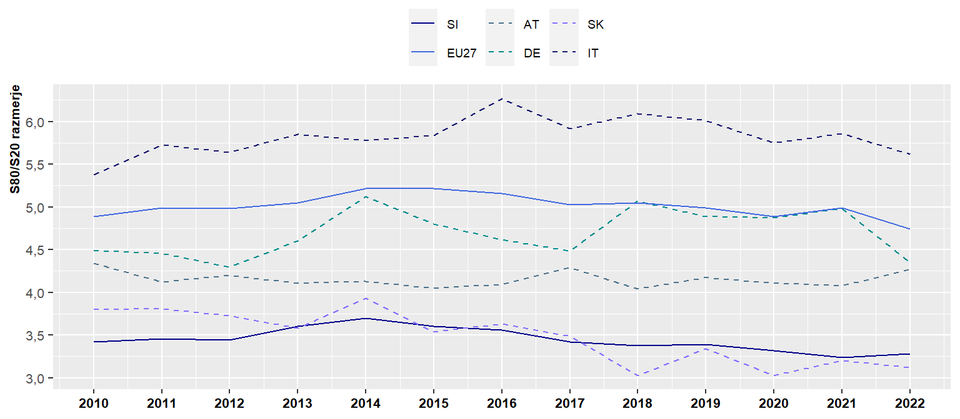
Slika A3 Stopnja tveganja socialne izključenosti, % oseb, ki so izpostavljene tveganju revščine, so resno materialno in socialno prikrajšane ali živijo v gospodinjstvih z nizko stopnjo delovne intenzivnosti
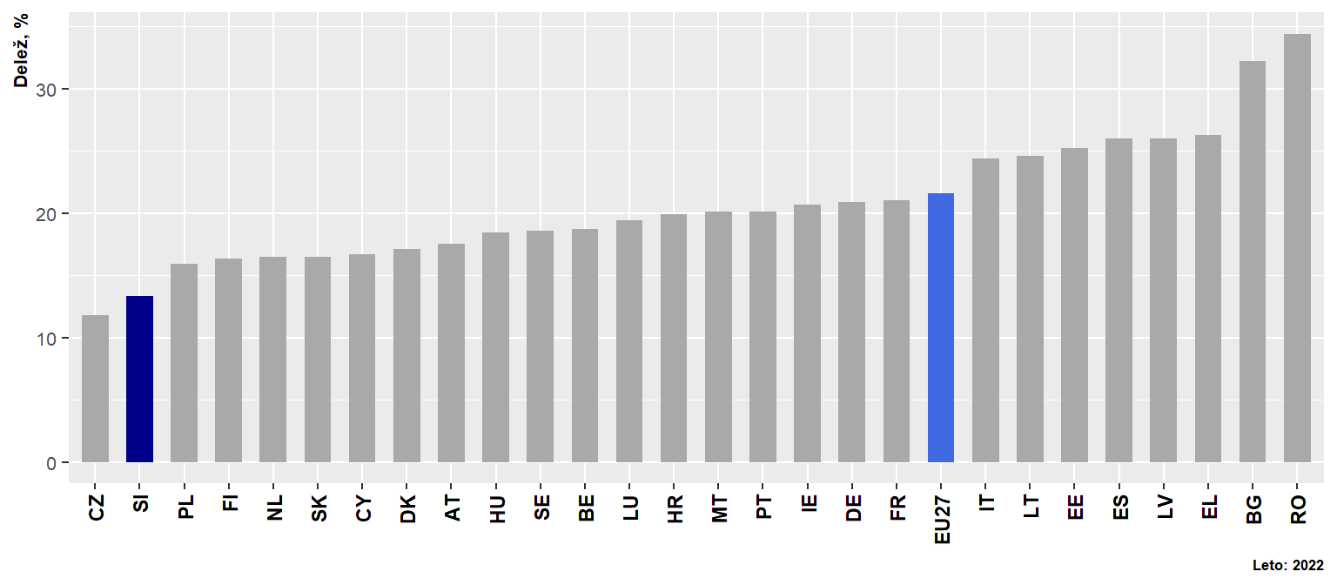
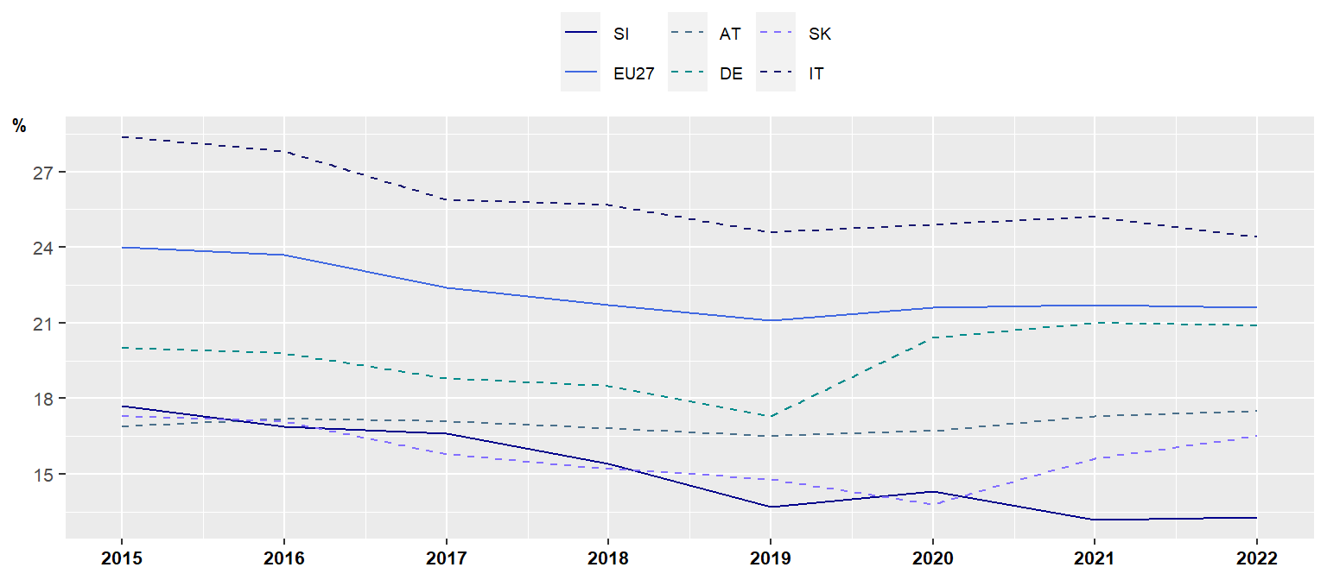
Slika A4 Stopnja resne materialne in socialne prikrajšanosti, odstotek oseb, ki si zaradi omejenih finančnih virov gospodinjstva ne morejo privoščiti vsaj 7 od 13 elementov prikrajšanosti.
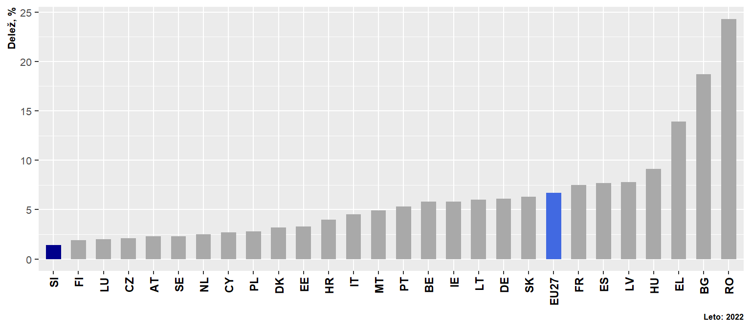
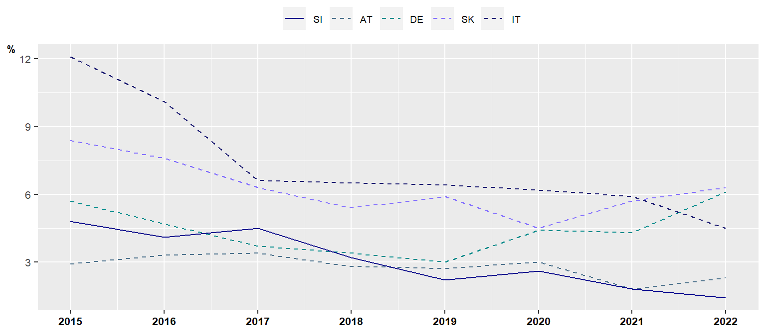
Slika A5 Stopnja delovne aktivnosti, delež oseb v delovno aktivni starosti, ki so delovno aktivne
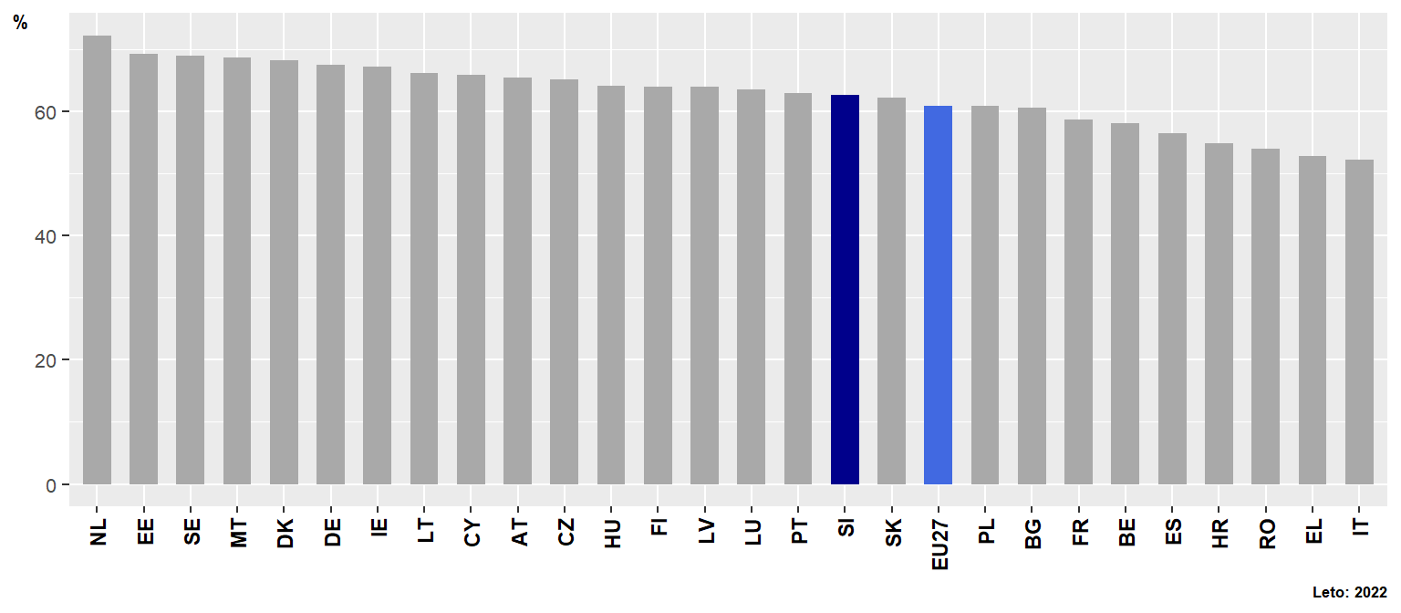
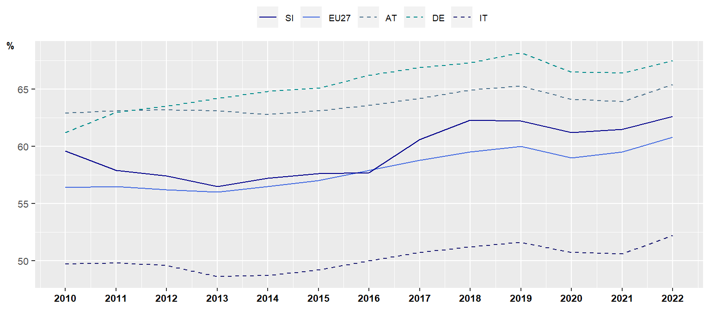
Slika A6 Stopnja brezposelnosti
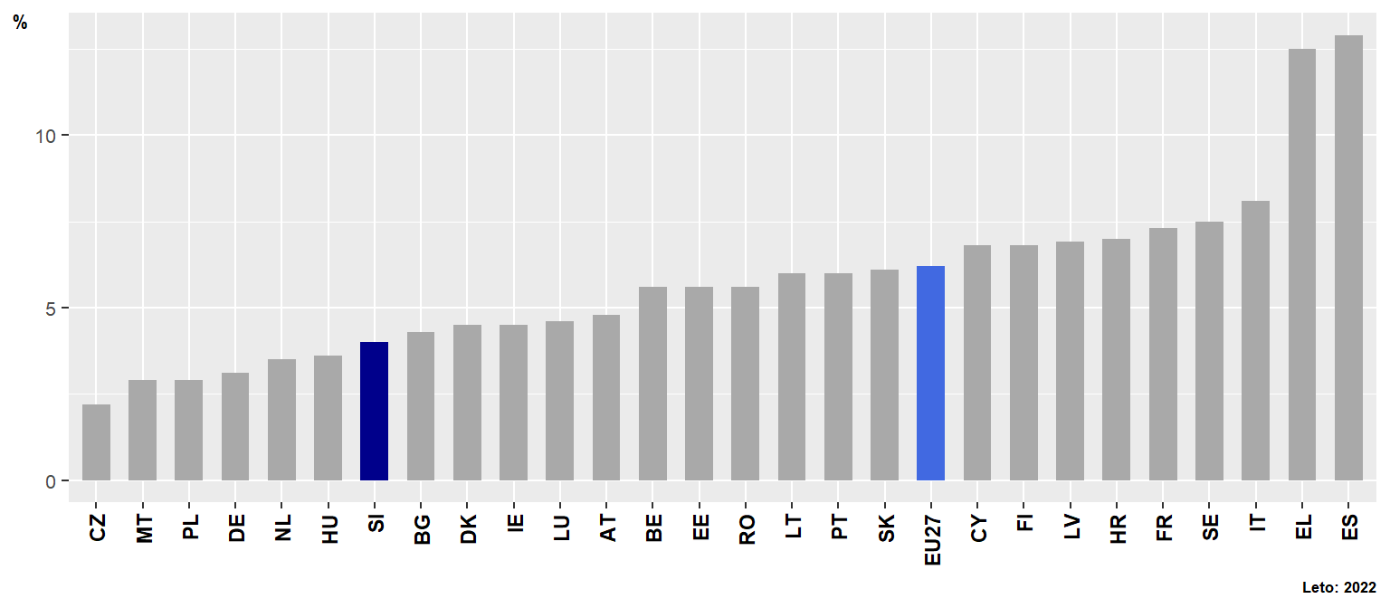
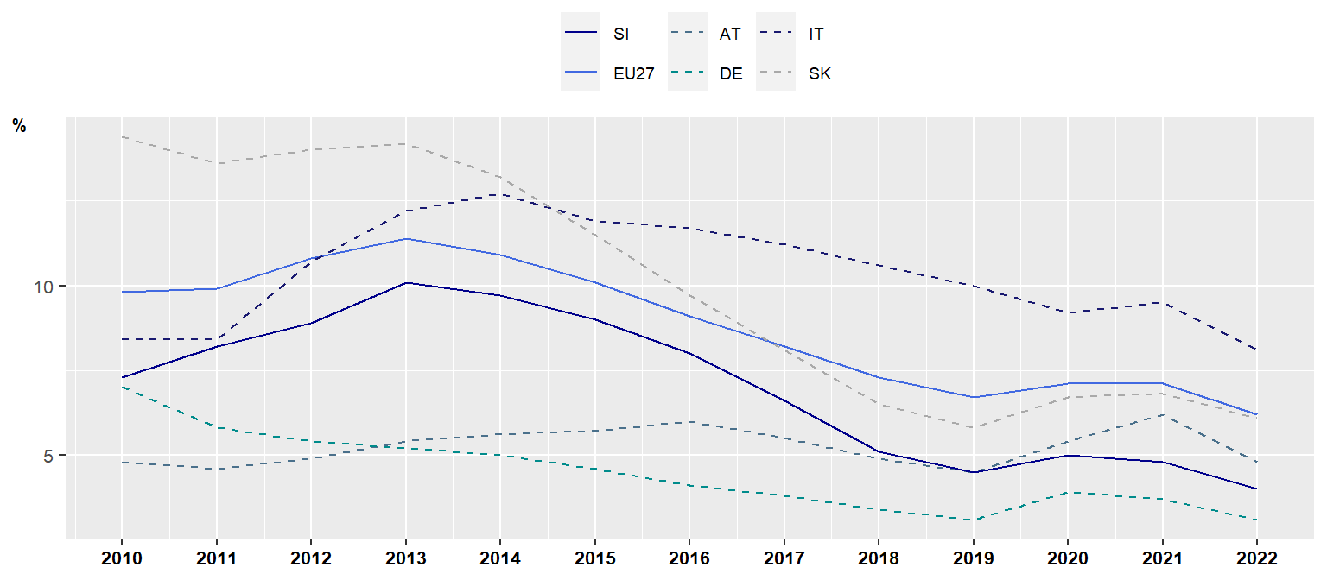
Slika A7 Povprečna letna bruto plača na zaposlenega, za polni delovni čas
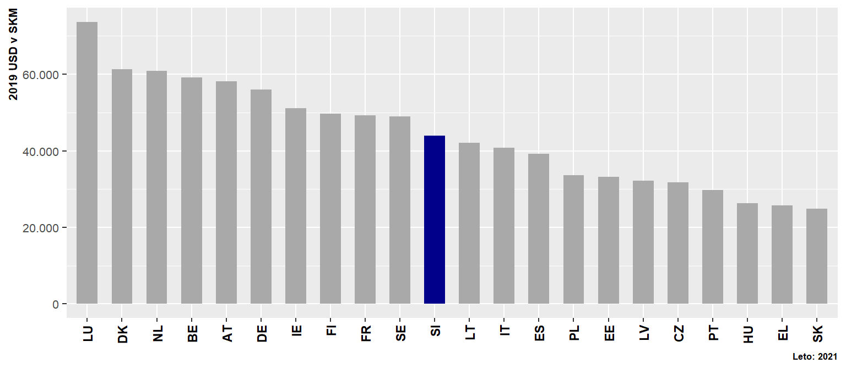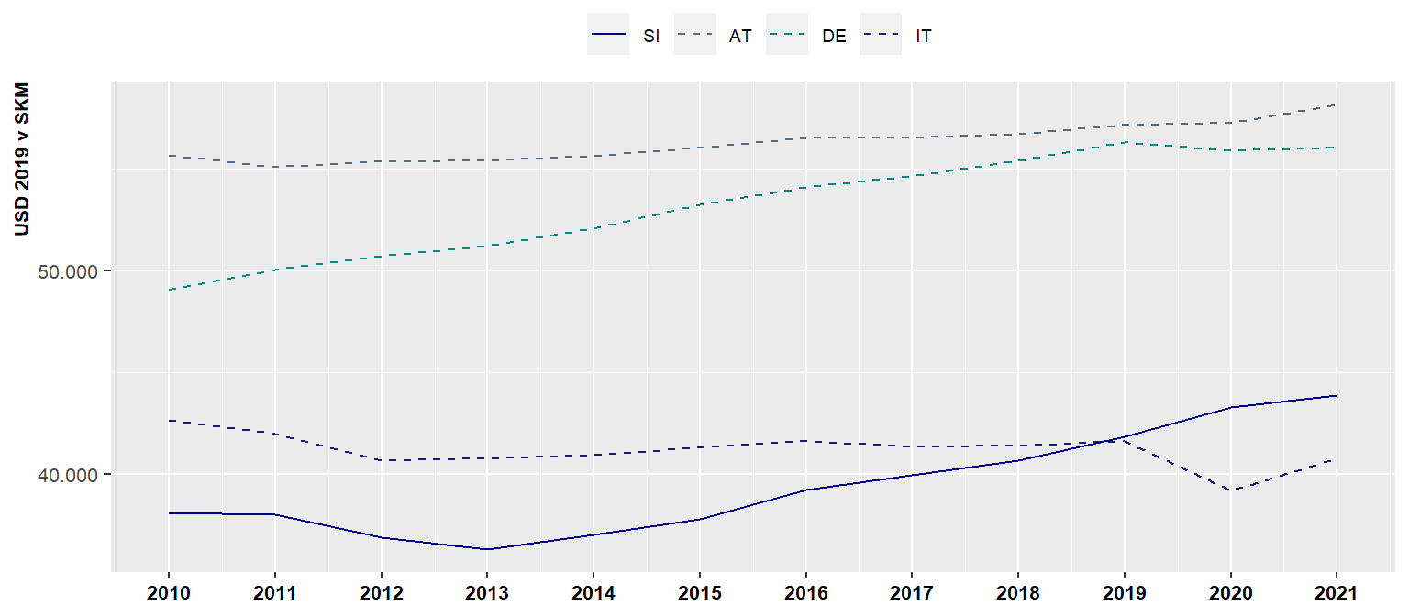
Slika A8 Plačna vrzel med spoloma, razlika med povprečno plačo moških in žensk, izraženo kot % povprečne plače moških
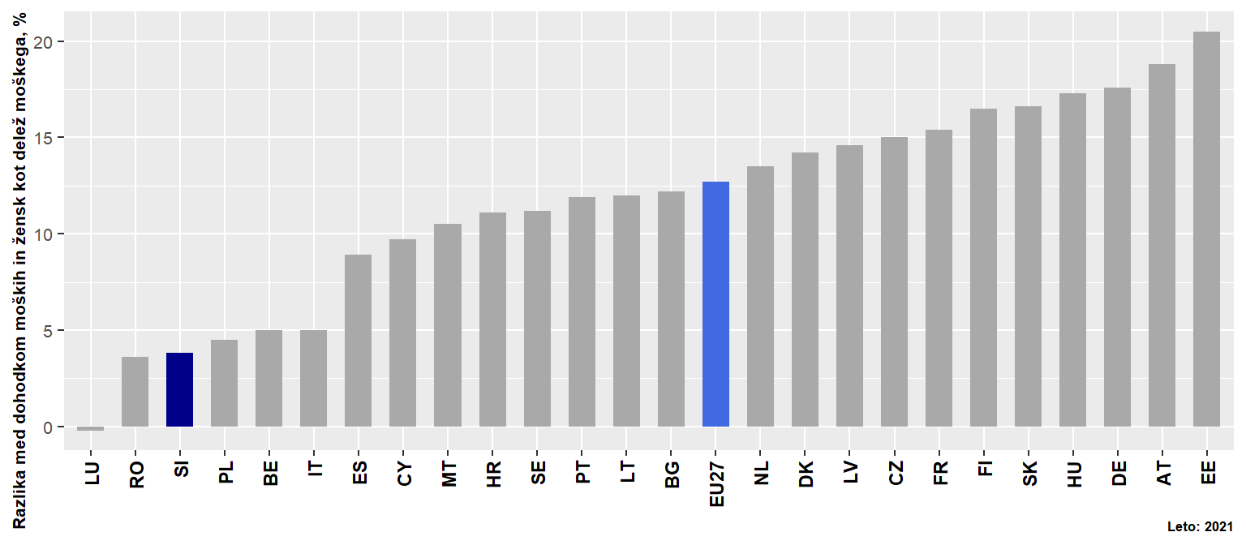
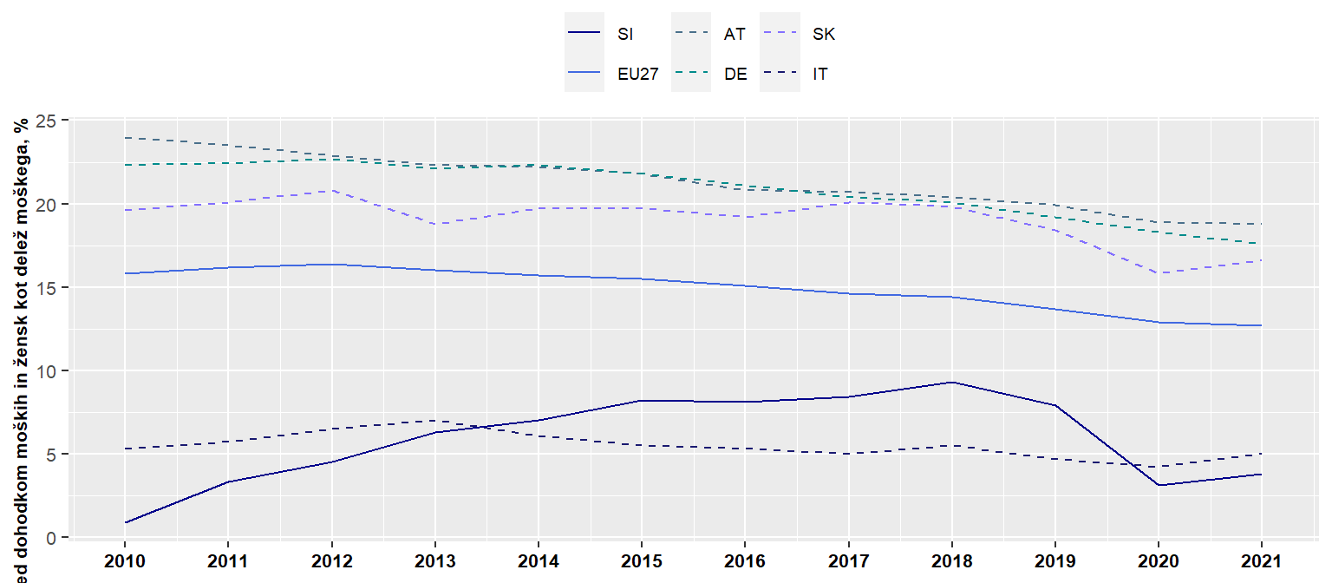
Slika A9 Zadovoljstvo z usklajevanjem dela in družinskega življenja, lestvica od 0 do 10
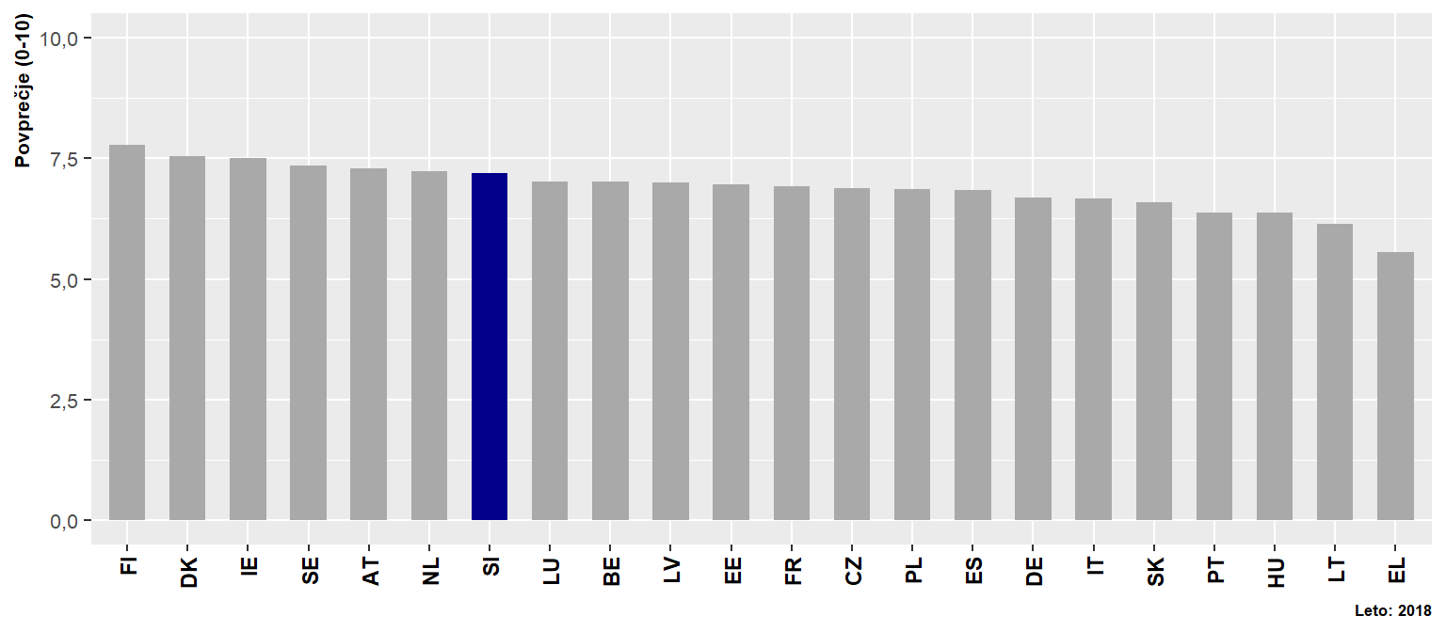
Slika A10 Dostopnost stanovanj, delež razpoložljivega dohodka, ki ostane po plačilu stanovanjskih stroškov
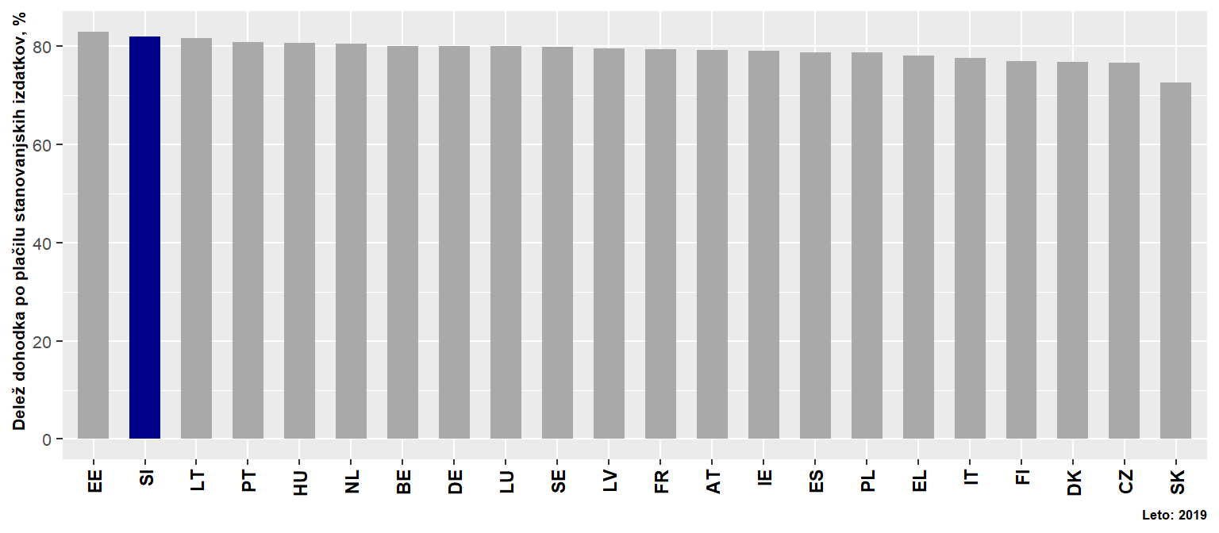
Slika A11 Splošno zdravstveno stanje, subjektivna ocena zdravja, delež oseb, ki svoje zdravje ocenjujejo kot dobro ali zelo dobro
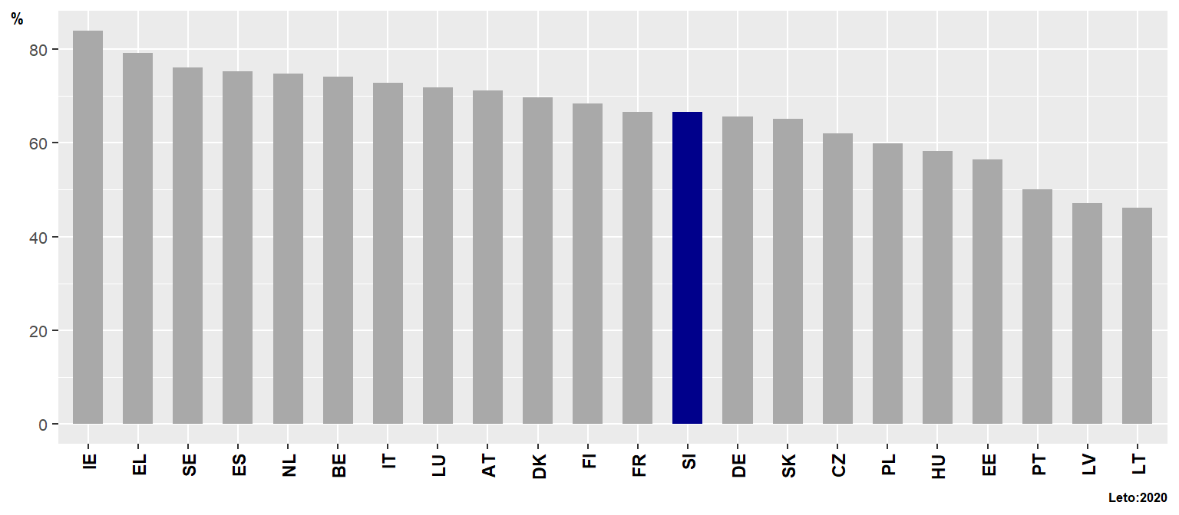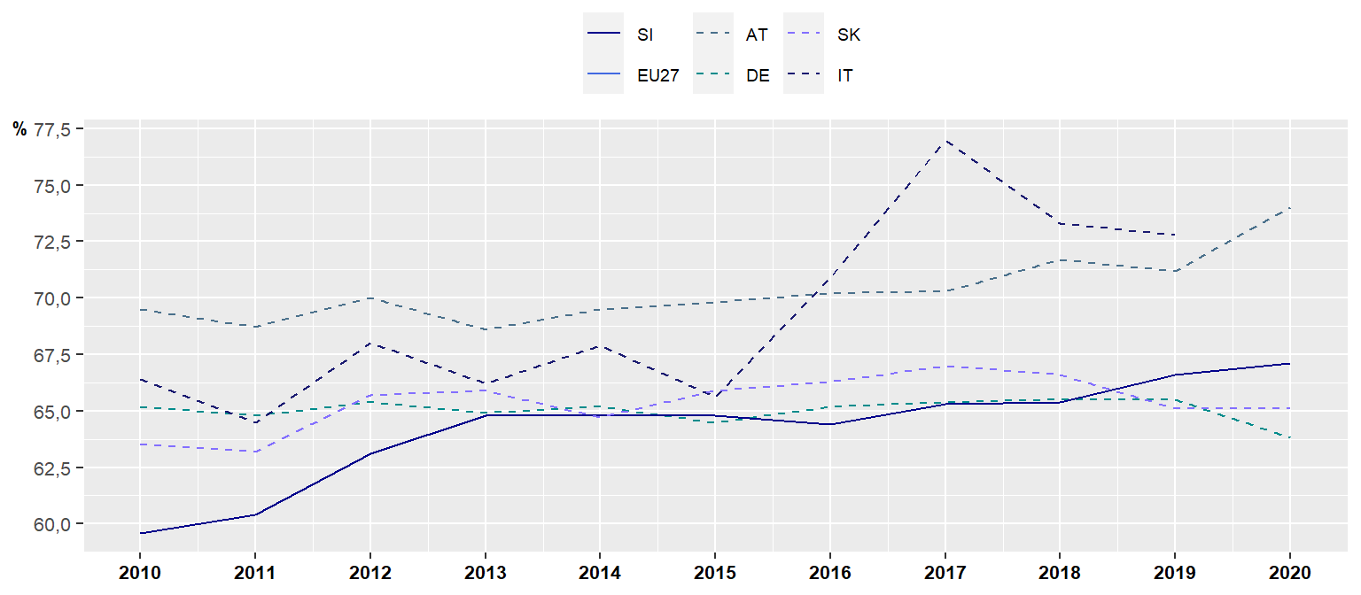
Slika A12 Digitalne spretnosti, delež oseb, ki imajo več kot osnovno digitalno znanje
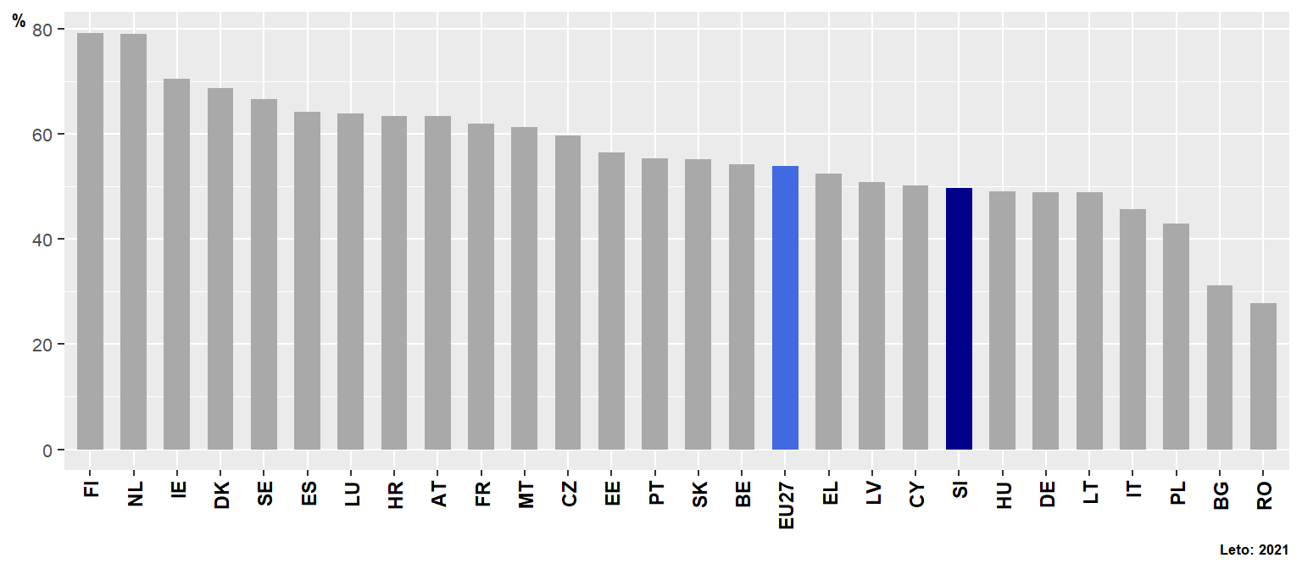
Slika A13 Socialna povezanost, delež oseb, ki se lahko zanese na prijatelje ali sorodnike
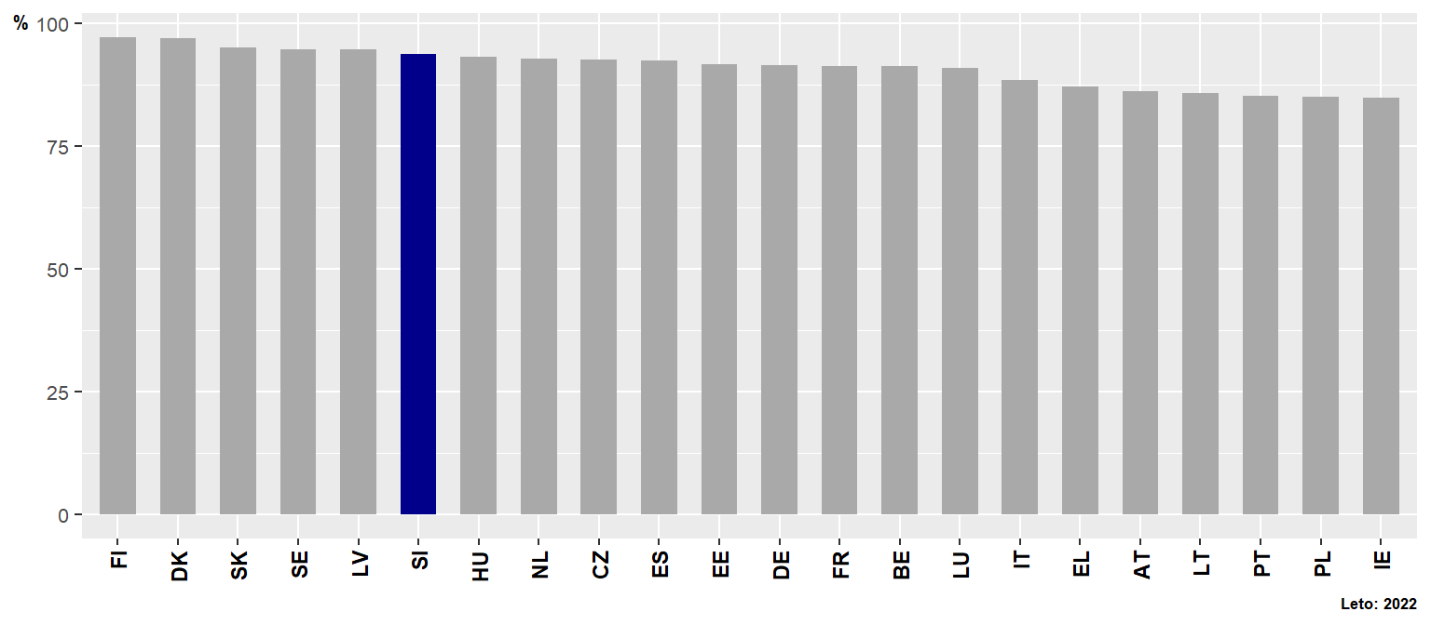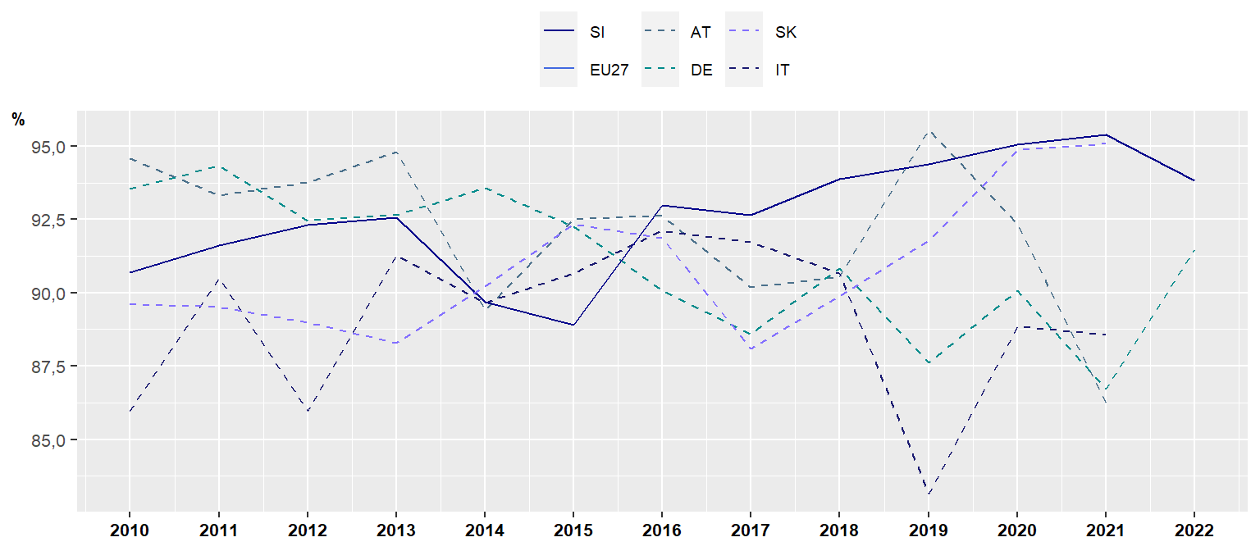
Slika A14 Udejstvovanje v kulturi, delež oseb, ki so se v preteklih 12 mesecih udeležili vsaj enega kulturnega dogodka
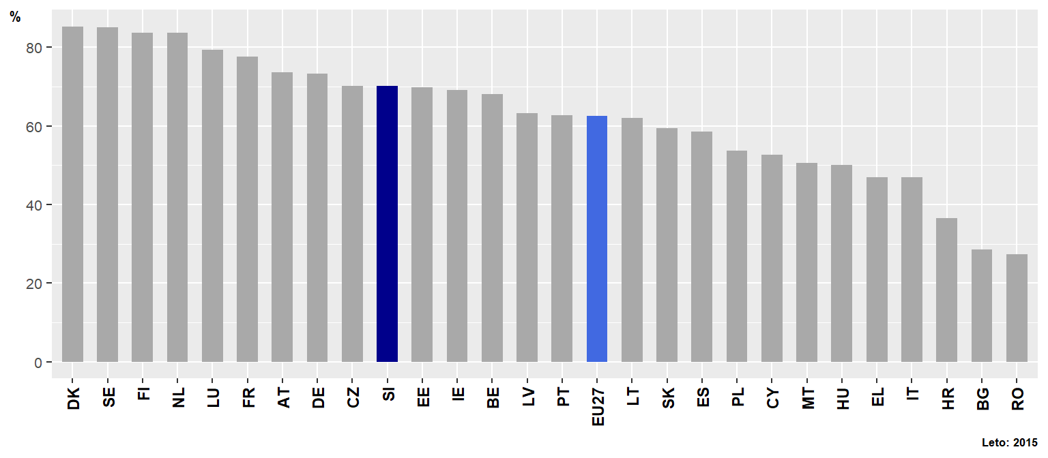
Slika A15 Vpliv na politiko, delež oseb, ki menijo, da imajo vpliv na odločitve vlade
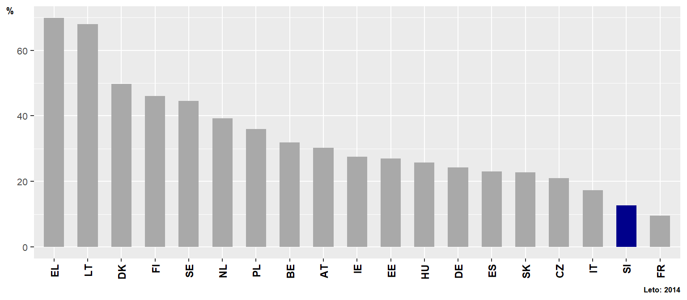
Slika A16 Kakovost zraka, delež oseb, ki so bile izpostavljene prekomerni onesnaženosti zraka
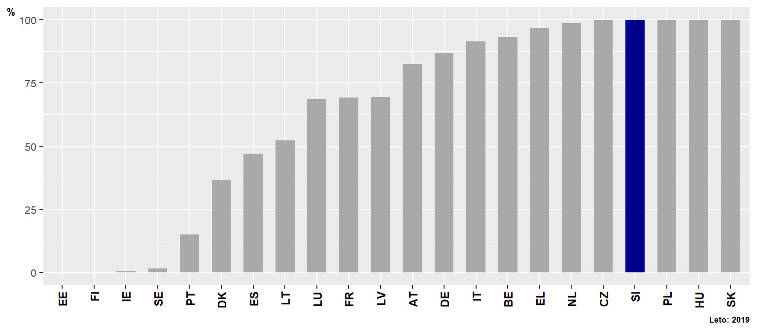
Slika A17 Občutek varnosti, delež oseb, ki menijo, da se je varno sprehajati ponoči
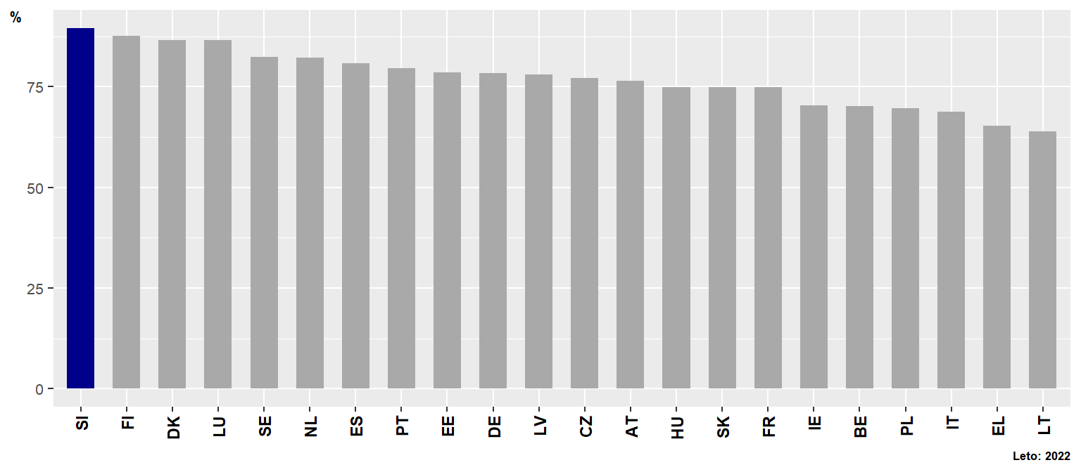
Slika A18 Samoocena splošnega zadovoljstva z življenjem, povprečna ocena (lestvica 0 do 10)
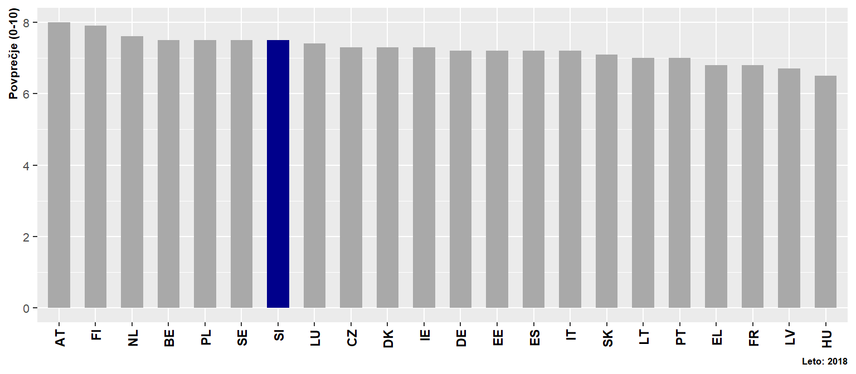

Nova Zelandija, na primer, uporablja okvir blaginje za oblikovanje vladnih proračunov »Proračun za blaginjo«. Meritev blaginje je torej vgrajena v institucionalno kulturo dodeljevanja proračunskih izdatkov.
https://stats.oecd.org/Index.aspx?datasetcode=HSL in https://www.stat.si/Pages/cilji
Dobri rezultati na področju stanovanj so deloma posledica visokega deleža lastniških stanovanj v Sloveniji.
Podrobnejši podatki po kazalnikih in primerjava z EU so v prilogi A.
Osebe, ki so izpostavljene tveganju revščine, so resno materialno in socialno prikrajšane ali živijo v gospodinjstvih z nizko stopnjo delovne intenzivnosti.

